UNIVERSIDAD DE PAMPLONA
FACULTAD DE INGENIERÍAS Y ARQUITECTURA
PROGRAMA DE INGENIERÍA DE SISTEMAS
DESARROLLO DE UN VIDEOJUEGO 2D DE SIGILO CON ENEMIGOS CONTROLADOS POR MÁQUINAS DE ESTADOS FINITOS PARA APOYAR EL APRENDIZAJE DE LA TEORÍA DE AUTÓMATAS EN ESTUDIANTES DE INGENIERÍA DE SISTEMAS DE LA UNIVERSIDAD DE PAMPLONA
Presentado por:
Danny Lizka Vargas Rico
Asignatura: Teoría de la Computación
Docente: [Nombre del docente]
Semestre: 2026-II
Documento final
Documento final del proyecto
Fecha: noviembre de 2026
Cúcuta, Norte de Santander
2026

TABLA DE CONTENIDO
RESUMEN 5
PALABRAS CLAVE 5
I. INTRODUCCIÓN 5
II. PLANTEAMIENTO DEL PROBLEMA 5
A. Contexto 5
B. Situación actual 6
C. Problema 6
D. Consecuencias 6
E. Pregunta problema 6
III. JUSTIFICACIÓN 6
A. Justificación tecnológica 6
B. Justificación social 6
C. Justificación económica 6
D. Justificación académica 6
IV. OBJETIVOS 6
A. Objetivo general 6
B. Objetivos específicos 6
V. ANTECEDENTES Y MARCO TEÓRICO 7
A. Antecedentes 7
B. Marco conceptual 7
C. Marco tecnológico 8
D. Marco legal y normativo 8
E. Estado del arte 8
VI. METODOLOGÍA 9
A. Enfoque 9
B. Tipo de proyecto 9
C. Fases 9
D. Herramientas 9
E. Participantes e instrumentos 10
F. Cronograma 10
VII. ANÁLISIS DEL PROBLEMA 10
A. Descripción de la situación actual 10
B. Actores 10
C. Requerimientos funcionales 10
D. Requerimientos no funcionales 11
E. Casos de uso 11
F. Procesos 12
VIII. DISEÑO DE LA SOLUCIÓN 13
A. Arquitectura 13
B. Diseño funcional 13
C. Diseño de datos 15
D. Interfaces 16
IX. IMPLEMENTACIÓN 16
A. Decisión tecnológica 16
B. Estructura del código 17
C. Núcleo de autómatas 17
D. Percepción, selección de símbolos y movimiento 17
E. Niveles y mecánicas 17
F. Interfaz 17
G. Despliegue 19
X. PRUEBAS 19
A. Estrategia 19
B. Resultados de las pruebas automatizadas 19
C. Rendimiento 20
D. Errores encontrados y corregidos 20
E. Jugabilidad 21
XI. RESULTADOS 21
XII. DISCUSIÓN 21
XIII. CONCLUSIONES 22
XIV. TRABAJO FUTURO 22
REFERENCIAS 22
ANEXOS 24
LISTA DE TABLAS
TABLA I. SÍNTESIS DE ANTECEDENTES 7
TABLA II. TECNOLOGÍAS SELECCIONADAS 8
TABLA III. COMPARACIÓN DE TÉCNICAS PARA EL COMPORTAMIENTO DE NPC 9
TABLA IV. FASES, ACTIVIDADES Y PRODUCTOS 9
TABLA V. HERRAMIENTAS DE GESTIÓN Y EVALUACIÓN 9
TABLA VI. CRONOGRAMA DE ENTREGAS DEL PROYECTO 10
TABLA VII. ACTORES DEL SISTEMA 10
TABLA VIII. REQUERIMIENTOS FUNCIONALES 10
TABLA IX. REQUERIMIENTOS NO FUNCIONALES 11
TABLA X. ESPECIFICACIÓN DEL CASO DE USO CU03 12
TABLA XI. ESTADOS DEL CENTINELA (Q) Y SU ACCIÓN DE ENTRADA 13
TABLA XII. ALFABETO DE ENTRADA (Σ) Y PRIORIDAD 13
TABLA XIII. FUNCIÓN DE TRANSICIÓN δ DEL CENTINELA 14
TABLA XIV. DICCIONARIO DE DATOS 16
TABLA XV. MÓDULOS DEL JUEGO 17
TABLA XVI. NIVELES IMPLEMENTADOS 17
TABLA XVII. RESUMEN DE PRUEBAS AUTOMATIZADAS 19
TABLA XVIII. CASOS DE PRUEBA EJECUTADOS 19
TABLA XIX. DEFECTOS ENCONTRADOS Y CORREGIDOS 21
TABLA XX. PRUEBA DE JUGABILIDAD CON BOT 21
TABLA XXI. CUMPLIMIENTO DE LOS OBJETIVOS ESPECÍFICOS 21
TABLA XXII. ESTADO DE LOS REQUERIMIENTOS 21
LISTA DE ILUSTRACIONES
Fig. 1. Ejemplo básico de máquina de estados de un enemigo. 8
Fig. 2. Fases metodológicas del proyecto. 9
Fig. 3. Diagrama de casos de uso del sistema. 12
Fig. 4. Proceso del ciclo de decisión de un enemigo. 12
Fig. 5. Arquitectura general del sistema. 13
Fig. 6. Diagrama de estados del Centinela (se omiten los bucles). 14
Fig. 7. Autómatas de (a) la cámara de seguridad y (b) el dron rastreador. 14
Fig. 8. Diagrama de clases del núcleo de autómatas y de los enemigos. 15
Fig. 9. Modelo conceptual de datos. 15
Fig. 10. Prototipo de la pantalla de menú principal. 16
Fig. 11. Prototipo de la pantalla de juego con el Modo Autómata activo. 16
Fig. 12. Prototipo de la pantalla del Laboratorio de autómatas. 16
Fig. 13. Juego con el Modo Autómata activo. 18
Fig. 14. Laboratorio de autómatas ejecutando w = rdvclptd. 18
Fig. 15. Pantalla de captura con la traza de transiciones del enemigo. 19
Fig. 16. Pantalla de victoria con el desafío del autómata. 19
Fig. 17. Juego en teléfono, en vertical y en horizontal. 19
LISTA DE ANEXOS
ANEXO A. Encuesta diagnóstica sobre el aprendizaje de autómatas 24
ANEXO B. Cuestionario de percepción posterior al uso 24
ANEXO C. Manual breve de uso 24
ANEXO D. Contenido del paquete de código fuente 24

RESUMEN
La teoría de autómatas es una de las bases de la Ingeniería de Sistemas, pero su carácter abstracto dificulta que los estudiantes la relacionen con aplicaciones reales. Este proyecto desarrolló Estado Crítico, un videojuego 2D de sigilo para navegador cuyos enemigos —centinelas, cámaras de seguridad y drones— son controlados por máquinas de Mealy y de Moore definidas formalmente. El juego incluye cuatro niveles, un Modo Autómata que muestra en tiempo real el diagrama de estados, la tabla de transiciones y la cadena procesada por cada enemigo, un Laboratorio para ejecutar cadenas paso a paso, validar y minimizar autómatas, y un desafío final en el que el jugador predice δ*. Se siguió un desarrollo tecnológico aplicado con enfoque mixto y tres iteraciones; durante la implementación se reemplazó el motor Godot por HTML5 Canvas y JavaScript para permitir el despliegue por enlace, sin instalación. Se ejecutaron 47 pruebas automatizadas (unitarias, de niveles, de simulación y de rendimiento), con una tasa de aprobación del 100 %, además de pruebas de extremo a extremo en navegador para escritorio y teléfono sin errores de consola. Se detectaron y corrigieron ocho defectos. El juego está publicado y disponible en línea; su núcleo procesa un símbolo en menos de un microsegundo.
PALABRAS CLAVE
Autómatas finitos, máquinas de Mealy y Moore, videojuegos serios, inteligencia artificial para videojuegos, HTML5 Canvas, enseñanza de la teoría de la computación, pruebas de software.

I. INTRODUCCIÓN
La teoría de la computación estudia los modelos abstractos que permiten describir qué puede calcular una máquina y con qué recursos. Dentro de ella, los autómatas finitos y los lenguajes regulares constituyen la base de aplicaciones tan diversas como los analizadores léxicos de los compiladores, los protocolos de comunicación, el diseño de circuitos secuenciales y la verificación de software [1], [2]. Por esta razón, la asignatura Teoría de la Computación ocupa un lugar central en la formación del ingeniero de sistemas.
Sin embargo, los cursos de lenguajes formales y autómatas suelen percibirse como poco atractivos y difíciles de comprender, porque exigen pasar de una descripción informal a una representación matemática precisa [3]. Tradicionalmente, estos contenidos se han enseñado con poca interacción y escasa retroalimentación inmediata [4], lo que dificulta que el estudiante relacione la notación formal —estados, alfabetos, funciones de transición— con problemas reales de la ingeniería.
Al mismo tiempo, existe un dominio cotidiano para los estudiantes en el que las máquinas de estados finitos se usan de forma intensiva: la inteligencia artificial de los videojuegos. El comportamiento de muchos personajes no jugadores (NPC), como un guardia que patrulla, persigue o ataca, se modela habitualmente como una máquina de estados [5], [6]. A su vez, la literatura reporta que los juegos digitales y los juegos serios pueden tener efectos positivos en la motivación y en el aprendizaje [7]. Se identifica así la necesidad de un recurso que conecte el formalismo de la asignatura con un contexto aplicado, visual e interactivo.
En respuesta, este proyecto propone el desarrollo de Estado Crítico, un videojuego 2D de sigilo en el que los enemigos —centinelas, cámaras de seguridad y drones— son controlados por máquinas de Mealy y de Moore definidas formalmente en archivos de datos. El juego incorpora un Modo Autómata que muestra en tiempo real el diagrama de estados, la tabla de transiciones y la cadena de eventos procesada por cada enemigo; un Laboratorio para inyectar símbolos y ejecutar cadenas paso a paso; y un validador que verifica determinismo, completitud y alcanzabilidad de cada autómata. El nombre del juego resume esta propuesta con un doble sentido. Estado alude al concepto central de la asignatura, el estado de un autómata, que en el juego determina en todo momento lo que hace cada enemigo. Crítico alude a la tensión propia del género de sigilo: una sola transición —por ejemplo, de Patrullar a Perseguir al leer el símbolo «jugador visto»— decide si el jugador avanza o es descubierto. Así, el título invita a observar con atención el estado en que se encuentra cada máquina, porque de él depende el resultado de la partida.
El proyecto se aborda como un desarrollo tecnológico aplicado con enfoque mixto, organizado en las fases de análisis, diseño, desarrollo iterativo, pruebas, despliegue y evaluación con estudiantes de la asignatura. El juego se implementó con tecnologías web estándar —HTML5 Canvas y JavaScript— y se publicó en línea, de modo que puede jugarse desde el navegador de un computador o de un teléfono Android sin instalación.
El presente documento se estructura de la siguiente manera. La Sección II presenta el planteamiento del problema; la Sección III, la justificación; la Sección IV, los objetivos; la Sección V, los antecedentes y el marco teórico; la Sección VI, la metodología; las Secciones VII y VIII, el análisis y el diseño; las Secciones IX y X, la implementación y las pruebas; y las Secciones XI a XIV, los resultados, la discusión, las conclusiones y el trabajo futuro.

II. PLANTEAMIENTO DEL PROBLEMA

A. Contexto
El programa de Ingeniería de Sistemas de la Universidad de Pamplona incluye la asignatura Teoría de la Computación, en la que se estudian alfabetos y lenguajes, expresiones regulares, autómatas finitos deterministas y no deterministas, máquinas de Mealy y de Moore, gramáticas, autómatas de pila y máquinas de Turing. Estos temas son la base de asignaturas posteriores como compiladores, inteligencia artificial y verificación de sistemas.

B. Situación actual
La enseñanza de estos contenidos suele apoyarse en la explicación en tablero, la resolución de ejercicios en papel y la construcción manual de diagramas de estados y tablas de transición. Existen simuladores como JFLAP que permiten construir y probar autómatas [4], pero se concentran en el formalismo en sí mismo y no muestran al estudiante dónde se usan estos modelos en un sistema real. En consecuencia, el estudiante resuelve ejercicios de la forma “construya un autómata que acepte…” sin vincularlos con aplicaciones concretas.

C. Problema
Diversos estudios reportan que los estudiantes de lenguajes formales y autómatas experimentan dificultades para conceptualizar sus temas y no encuentran estos cursos interesantes [3]. Ante esta situación se han propuesto estrategias didácticas específicas para promover un aprendizaje significativo [8] y el uso de simuladores que hagan visibles los conceptos [9]. Persiste, no obstante, una brecha entre la definición formal de un autómata y su uso práctico. Además, en el desarrollo de videojuegos, cuando el comportamiento de un personaje se programa con condicionales anidados en lugar de un modelo de estados explícito, el código se vuelve difícil de entender y mantener [10]; es decir, ignorar la teoría también tiene un costo técnico.

D. Consecuencias
Si esta situación no se atiende, el aprendizaje de los autómatas tiende a quedarse en un nivel memorístico, con baja transferencia a otros contextos; aumenta la desmotivación frente a la asignatura; y se pierden oportunidades de aplicar modelos formales en proyectos de software, como la lógica de los NPC, los flujos de interfaz o los protocolos. Para contrastar estos hallazgos de la literatura con el contexto local, se aplicará una encuesta diagnóstica a estudiantes de la asignatura, descrita en la Sección VI.

E. Pregunta problema
¿Cómo desarrollar un videojuego 2D de sigilo cuyos enemigos estén controlados por máquinas de estados finitos visibles y verificables, que apoye el aprendizaje de la teoría de autómatas en los estudiantes de Ingeniería de Sistemas de la Universidad de Pamplona?

III. JUSTIFICACIÓN

A. Justificación tecnológica
El proyecto construye un núcleo de autómatas desacoplado del juego: el comportamiento de cada enemigo se describe como datos (estados, alfabeto, función de transición y salidas) y no como código rígido. Esto permite agregar o modificar enemigos sin reprogramar el motor, validar automáticamente las definiciones y reutilizar el núcleo en otros proyectos. Se emplean tecnologías web abiertas y estándar [11], [12], que no requieren instalación ni licencias.

B. Justificación social
Los beneficiarios directos son los estudiantes y docentes de Teoría de la Computación de la Universidad de Pamplona, quienes contarán con un recurso gratuito, ejecutable desde el navegador o un teléfono Android, para practicar y demostrar conceptos. El proyecto se alinea con el Objetivo de Desarrollo Sostenible 4, que promueve una educación inclusiva y de calidad [13].

C. Justificación económica
Todas las herramientas seleccionadas son libres o de uso gratuito, por lo que el costo de licencias es nulo. Además, al separar el comportamiento en datos y verificarlo automáticamente, se reducen el tiempo de depuración y los errores lógicos de la inteligencia artificial de los enemigos, lo que disminuye el esfuerzo de mantenimiento.

D. Justificación académica
El proyecto integra conocimientos de varias áreas de la Ingeniería de Sistemas: teoría de autómatas (autómatas deterministas, máquinas de Mealy y Moore, alcanzabilidad y minimización), ingeniería de software (requerimientos, casos de uso y modelado UML), programación orientada a objetos y patrones de diseño, como el patrón State [14], e inteligencia artificial aplicada a videojuegos. Constituye, por tanto, una aplicación directa de los contenidos de la asignatura.

IV. OBJETIVOS

A. Objetivo general
Desarrollar un videojuego 2D de sigilo, denominado Estado Crítico, cuyos enemigos sean controlados por máquinas de estados finitos visibles, configurables y verificables, mediante HTML5 Canvas, JavaScript y un núcleo de autómatas basado en definiciones formales, para apoyar el aprendizaje de la teoría de autómatas en los estudiantes de Ingeniería de Sistemas de la Universidad de Pamplona.

B. Objetivos específicos
- Analizar las dificultades de aprendizaje asociadas a los autómatas finitos y las técnicas de inteligencia artificial empleadas en videojuegos, mediante una revisión bibliográfica y una encuesta diagnóstica a estudiantes de la asignatura, con el propósito de establecer los requerimientos funcionales y no funcionales del videojuego.
- Diseñar los modelos formales de comportamiento de los enemigos como máquinas de Mealy y de Moore, junto con la arquitectura de software, el modelo de datos y las interfaces, empleando definiciones formales, diagramas de estados y UML, con el fin de garantizar el determinismo, la completitud y la trazabilidad de cada autómata.
- Desarrollar el videojuego y su núcleo de autómatas, mediante HTML5 Canvas y JavaScript en iteraciones incrementales, para disponer de tres niveles jugables y un tutorial, un modo de visualización de autómatas y un laboratorio de simulación de cadenas de eventos.
- Validar el funcionamiento del videojuego, mediante pruebas funcionales del núcleo de autómatas y pruebas con usuarios de la asignatura, con el propósito de verificar el cumplimiento de los requerimientos y valorar la percepción de utilidad del juego para el aprendizaje.

V. ANTECEDENTES Y MARCO TEÓRICO

A. Antecedentes
La revisión de antecedentes se centró en dos líneas: herramientas para enseñar autómatas y uso de máquinas de estados en videojuegos. La Tabla I resume los trabajos revisados y su aporte a este proyecto.
JFLAP en cursos de autómatas. Rodger et al. (2009) [4] abordaron la baja participación de los estudiantes en los cursos de lenguajes formales y autómatas. Durante un estudio de dos años con catorce universidades, presentaron los temas de forma visual, interactiva y aplicada con la herramienta JFLAP. La mayoría de los estudiantes manifestó que la herramienta facilitó el aprendizaje, aumentó su participación y hizo el curso más agradable. Aporte: respalda la decisión de hacer visibles, en tiempo real, los estados y transiciones de cada enemigo.
Retroalimentación automática para construir autómatas. D’Antoni et al. (2015) [15] estudiaron cómo ayudar a los estudiantes a construir autómatas finitos deterministas mediante retroalimentación automática. Compararon retroalimentación binaria, contraejemplos y pistas conceptuales en un experimento con 377 estudiantes, y encontraron que los contraejemplos y las pistas se perciben como útiles y aumentan la perseverancia. Aporte: orienta el diseño del validador, que no solo dice si un autómata es incorrecto, sino que señala el par (estado, símbolo) que falla.
Juego serio para enseñar máquinas de estados. Utesch et al. (2017) [16] desarrollaron el juego serio Finite State Trading Game para enseñar máquinas de estados finitos a estudiantes de educación vocacional, relacionándolas con el comercio automatizado de acciones. Definieron nueve objetivos de aprendizaje con la taxonomía de Bloom y evaluaron con pretest y postest, observando mejoras en el conocimiento sobre máquinas de estados. Aporte: muestra que un juego puede enseñar máquinas de estados y sugiere evaluar con instrumentos antes y después del uso.
Máquinas de estados para agentes de juego. Quiroz Clemente et al. (2018) [17] diseñaron una máquina de estados finita que controla un agente autónomo del juego RedCell, combinada con comportamientos de dirección para su locomoción; el agente percibe su entorno mediante colisionadores circulares y trazado de rayos (raycasting). Aporte: valida el esquema de percepción por sensores y rayos que este proyecto usa para generar los símbolos de entrada.
Juego educativo con FSM y evaluación con usuarios. Nugraha et al. (2023) [18] integraron una máquina de estados finitos en un juego 3D para el aprendizaje de la física, desarrollado con el modelo en cascada. En un cuestionario con 50 participantes, el 82 % consideró el juego muy útil para aprender. Aporte: aporta un referente para el cuestionario de percepción que se aplicará en la fase de evaluación.
Marco de comportamientos de enemigos 2D. Galván Muñoz y Mora Velasco (2025) [19] construyeron un marco de trabajo para diseñar enemigos de videojuegos 2D de forma accesible, que incluye un módulo de máquina de estados con clases para la máquina, los estados y las transiciones. Aporte: confirma la conveniencia de un núcleo de autómatas modular y reutilizable, separado de la lógica del juego.

TABLA I
SÍNTESIS DE ANTECEDENTES
Ref. | Autor y año | Solución propuesta | Resultado relevante | Aporte al proyecto
[4] | Rodger et al., 2009 | Uso de JFLAP en 14 universidades | Mayor participación y facilidad percibida | Visualización interactiva de autómatas
[15] | D’Antoni et al., 2015 | Retroalimentación automática al construir AFD | Pistas y contraejemplos útiles (377 estudiantes) | Mensajes del validador
[16] | Utesch et al., 2017 | Juego serio FSTG sobre máquinas de estados | Mejora entre pretest y postest | Evaluación antes y después
[17] | Quiroz Clemente et al., 2018 | FSM con comportamientos de dirección | Agente con conductas complejas | Sensores por rayos y colisionadores
[18] | Nugraha et al., 2023 | FSM en juego 3D educativo | 82 % lo considera útil (n = 50) | Cuestionario de percepción
[19] | Galván y Mora, 2025 | Framework de enemigos 2D | Módulo FSM reutilizable | Núcleo de autómatas desacoplado

B. Marco conceptual

1. Alfabeto, cadena y lenguaje
Un alfabeto Σ es un conjunto finito y no vacío de símbolos; una cadena es una secuencia finita de símbolos de Σ, y ε denota la cadena vacía. Un lenguaje es cualquier subconjunto de Σ*, el conjunto de todas las cadenas sobre Σ [1]. En este proyecto, cada evento que percibe un enemigo (ver al jugador, oír un ruido, agotar un temporizador) es un símbolo, y la historia de eventos de una partida es una cadena.

2. Autómata finito determinista
Un autómata finito determinista (AFD) es una quíntupla M = (Q, Σ, δ, q₀, F), donde Q es un conjunto finito de estados, Σ el alfabeto de entrada, δ: Q × Σ → Q la función de transición, q₀ ∈ Q el estado inicial y F ⊆ Q el conjunto de estados de aceptación [1], [2]. El comportamiento sobre una cadena completa se describe con la función de transición extendida δ*, definida en (1) y (2):
δ*(q, ε) = q (1)
δ*(q, wa) = δ(δ*(q, w), a), w ∈ Σ*, a ∈ Σ (2)
Un autómata es determinista si para cada par (q, a) existe a lo sumo una transición, y es completo si existe exactamente una. La Fig. 1 muestra un ejemplo sencillo de máquina de estados para el comportamiento de un enemigo.
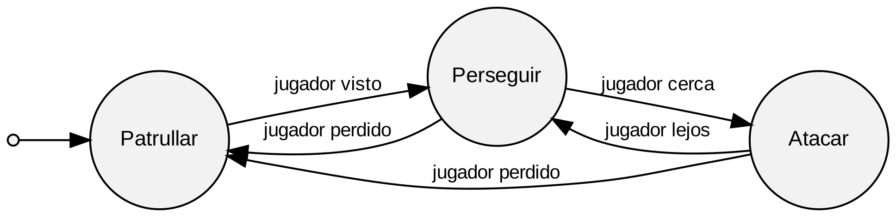
Fig. 1. Ejemplo básico de máquina de estados de un enemigo.

3. Máquinas de Mealy y de Moore
Los transductores de estados finitos producen salidas además de cambiar de estado. En una máquina de Mealy, M = (Q, Σ, Λ, δ, λ, q₀), la salida depende del estado y del símbolo de entrada, λ: Q × Σ → Λ [20]; en una máquina de Moore la salida depende solo del estado, λ: Q → Λ [21]. Ambos modelos son equivalentes en capacidad expresiva y se ajustan naturalmente a un enemigo: los símbolos son percepciones y las salidas son acciones (caminar, perseguir, activar una alarma).

4. Alcanzabilidad, equivalencia y minimización
Un estado es alcanzable si existe una cadena w tal que δ*(q₀, w) lo produce; los estados inalcanzables pueden eliminarse sin cambiar el comportamiento. Dos estados son equivalentes si producen el mismo comportamiento para toda cadena posible; agrupar estados equivalentes produce el autómata mínimo, que puede calcularse eficientemente con el algoritmo de refinamiento de particiones de Hopcroft [22].

5. Máquinas jerárquicas y statecharts
Cuando el número de estados crece, las máquinas planas presentan una explosión de transiciones. Los statecharts de Harel agregan jerarquía, concurrencia y comunicación entre máquinas [23], y son la base de los diagramas de estados de UML [24].

6. Inteligencia artificial para videojuegos
En los videojuegos, un agente percibe su entorno, decide y actúa. Las máquinas de estados son una de las técnicas más usadas para la toma de decisiones de los NPC por su sencillez y previsibilidad [5], [6]. Como alternativas existen los árboles de comportamiento, populares desde mediados de la década de 2000 [25], [26], y la planificación orientada a metas (GOAP), empleada en títulos comerciales para obtener conductas más proactivas [27].

7. Patrón de diseño State
El patrón State permite que un objeto cambie su comportamiento cuando cambia su estado interno, encapsulando cada estado en una clase [14]. En videojuegos, este patrón evita las cadenas de condicionales y facilita implementar máquinas de estados mantenibles [10].

8. Aprendizaje basado en juegos
Un juego serio es aquel cuyo propósito principal no es solo el entretenimiento, sino también el aprendizaje o el entrenamiento. La revisión sistemática de Connolly et al. encontró evidencia de efectos de los juegos en la adquisición de conocimiento y en la motivación de los estudiantes [7].

C. Marco tecnológico
La Tabla II presenta las tecnologías seleccionadas. El juego se construyó sobre el elemento canvas de HTML5 [11] y el lenguaje JavaScript [12]; el sonido se sintetiza con la Web Audio API [28], por lo que no se usan archivos de audio externos. El núcleo de autómatas notifica cada transición mediante oyentes (patrón observador). Las pruebas se ejecutan en Node.js y en un navegador Chromium controlado por Playwright [29]. En el análisis inicial se había considerado el motor Godot [30]; la Sección IX explica el cambio. Las definiciones de los autómatas y niveles se almacenan en JSON, un formato textual y legible estandarizado en [31].
TABLA II
TECNOLOGÍAS SELECCIONADAS
Tecnología | Uso en el proyecto
HTML5 Canvas 2D | Dibujo del mundo, los enemigos y los diagramas
JavaScript (ES2020) | Lógica del juego y núcleo de autómatas
Web Audio API | Efectos de sonido sintetizados
JSON | Definición de autómatas, niveles y trazas
Node.js y Playwright | Pruebas automatizadas y de navegador
Git y GitHub | Control de versiones
Graphviz | Diagramas UML y de estados

D. Marco legal y normativo
El proyecto se enmarca en la Ley 1341 de 2009, que promueve el acceso y uso de las tecnologías de la información y las comunicaciones en Colombia [32]. Respecto a la propiedad intelectual, la Ley 23 de 1982 protege los derechos de autor sobre las obras, incluido el software [33]; por ello solo se emplean recursos de terceros con licencias permisivas (MIT, CC0) y se reconoce su autoría. La encuesta y el cuestionario a estudiantes se rigen por la Ley 1581 de 2012 de protección de datos personales [34]: serán anónimos y contarán con consentimiento informado. Finalmente, el proyecto aporta al ODS 4, educación de calidad, y al ODS 9, industria, innovación e infraestructura [13].

E. Estado del arte
Las técnicas actuales para controlar NPC se comparan en la Tabla III. Las máquinas de estados planas siguen vigentes por su previsibilidad y bajo costo computacional, aunque escalan mal con muchos estados [5]; las máquinas jerárquicas mitigan ese problema [23]; los árboles de comportamiento ofrecen modularidad [26]; y GOAP permite conductas emergentes a cambio de mayor complejidad [27]. Para un propósito educativo, la máquina de estados es la opción más adecuada porque coincide exactamente con el modelo formal de la asignatura.
TABLA III
COMPARACIÓN DE TÉCNICAS PARA EL COMPORTAMIENTO DE NPC
Técnica | Ventaja | Limitación
FSM plana | Simple, predecible, formalizable | Explosión de transiciones
FSM jerárquica | Reutiliza y agrupa estados | Mayor complejidad de diseño
Árbol de comportamiento | Modular y escalable | Menos cercano al modelo formal
GOAP (planificación) | Conductas proactivas | Costoso de depurar

En cuanto a herramientas educativas, JFLAP permite construir y simular autómatas [4], los tutores automáticos ofrecen retroalimentación al construir AFD [15] y algunos juegos serios enseñan máquinas de estados en contextos como el comercio de acciones [16]. En la revisión realizada no se identificó una herramienta que combine un videojuego jugable con la visualización en tiempo real de los autómatas de sus enemigos, la traza de la cadena procesada y la validación formal de sus definiciones; ese es el espacio que pretende ocupar este proyecto.

VI. METODOLOGÍA

A. Enfoque
El proyecto adopta un enfoque mixto. El componente cuantitativo corresponde a las pruebas funcionales del núcleo de autómatas (porcentaje de casos aprobados), a métricas de rendimiento y a las respuestas en escala Likert de los cuestionarios. El componente cualitativo recoge observaciones, comentarios y propuestas de mejora de los usuarios durante las pruebas.

B. Tipo de proyecto
Se trata de un proyecto de desarrollo tecnológico aplicado, de alcance descriptivo, cuyo producto es un prototipo funcional de software educativo. Para la construcción del software se adapta el marco ágil Scrum [35] a un equipo pequeño, con iteraciones cortas (sprints) que entregan incrementos jugables, y se aplican prácticas de ingeniería de requerimientos y modelado propuestas en [36].

C. Fases
La Fig. 2 muestra las seis fases del proyecto y la Tabla IV detalla sus actividades y productos. La fase de pruebas puede devolver ajustes a la de desarrollo, lo que hace el proceso iterativo.

Fig. 2. Fases metodológicas del proyecto.
TABLA IV
FASES, ACTIVIDADES Y PRODUCTOS
Fase | Actividades | Productos
1. Análisis | Revisión bibliográfica; aplicación de la encuesta diagnóstica; identificación de actores; levantamiento de requerimientos; casos de uso | Antecedentes y marco teórico; requerimientos (RF y RNF); diagrama de casos de uso
2. Diseño | Definición formal de los autómatas de cada enemigo; arquitectura; diagrama de clases; modelo de datos; prototipos de interfaz | Modelos de Mealy/Moore; tablas δ y λ; diagramas UML; esquema JSON; prototipos
3. Desarrollo | Sprint 1: núcleo de autómatas, cargador y validador. Sprint 2: jugador, sensores, centinela y nivel 1. Sprint 3: cámara, dron, Modo Autómata, Laboratorio y niveles 2–3 | Incrementos jugables; repositorio Git documentado
4. Pruebas | Pruebas unitarias del núcleo (cadena → estado esperado); pruebas funcionales; pruebas con usuarios | Matriz de pruebas; observaciones de usuarios
5. Despliegue | Publicación web por enlace; prueba en computador y teléfono | Versión jugable en línea
6. Evaluación | Análisis de resultados de pruebas y cuestionarios; contraste con objetivos | Resultados, discusión y conclusiones

Para verificar el núcleo se usará la definición de δ* dada en (1) y (2): para cada caso de prueba se fija una cadena de entrada w y se compara el estado final obtenido con el esperado. El porcentaje de aprobación se calculará con (3), donde Na es el número de pruebas aprobadas y Nt el total de pruebas ejecutadas.
P = (Na / Nt) × 100 (3)

D. Herramientas
Además de las tecnologías descritas en la Tabla II, se utilizarán las herramientas de gestión y evaluación de la Tabla V.
TABLA V
HERRAMIENTAS DE GESTIÓN Y EVALUACIÓN
Herramienta | Propósito
Tablero Kanban (GitHub Projects) | Gestión de historias de usuario y sprints
Google Forms | Encuesta diagnóstica y cuestionario post-uso
Hoja de cálculo | Matriz de pruebas y análisis de resultados
Navegador y teléfono Android | Pruebas de despliegue multiplataforma

E. Participantes e instrumentos
La población corresponde a los estudiantes matriculados en Teoría de la Computación de la Universidad de Pamplona en el periodo 2026-II; se empleará un muestreo no probabilístico por conveniencia. Se usarán tres instrumentos: una encuesta diagnóstica sobre las dificultades en el aprendizaje de autómatas (Anexo A), un cuestionario de percepción posterior al uso del juego con escala Likert de cinco puntos (Anexo B) y una matriz de pruebas funcionales. La participación será voluntaria y anónima, conforme a [34].

F. Cronograma
La Tabla VI presenta el cronograma del proyecto, ajustado al calendario de la asignatura; las entregas del segundo corte se adelantaron una fecha respecto a la programación inicial.
TABLA VI
CRONOGRAMA DE ENTREGAS DEL PROYECTO
Fecha | Entrega
21 oct. | Introducción, problema, justificación, objetivos
24 oct. | Antecedentes, marco teórico, referencias
28 oct. | Metodología
31 oct. | Análisis del problema
4 nov. | Diseño de la solución
11 y 14 nov. | Sustentación del segundo corte
18–25 nov. | Desarrollo e implementación
28 nov. | Pruebas funcionales y con usuarios
2 dic. | Resultados, discusión y conclusiones
5 dic. | Anexos, artículo corto y póster
9–19 dic. | Feria de proyectos y entrega final

VII. ANÁLISIS DEL PROBLEMA

A. Descripción de la situación actual
En la situación actual, el proceso de aprendizaje de los autómatas finitos sigue cuatro pasos: el docente presenta la definición formal y ejemplos; el estudiante construye a mano diagramas y tablas de transición; verifica su solución recorriendo cadenas en papel; y recibe retroalimentación cuando el docente revisa el ejercicio, normalmente días después. Las herramientas de simulación existentes permiten probar autómatas abstractos [4], pero no muestran el uso de estos modelos dentro de un sistema real.
En el ámbito del desarrollo de videojuegos, la lógica de los enemigos suele implementarse con condicionales que mezclan percepción, decisión y acción, lo que dificulta su prueba y mantenimiento [10]. La solución propuesta cambia ambos procesos: el estudiante observa autómatas reales funcionando dentro del juego, recibe retroalimentación inmediata del validador y del Laboratorio, y el comportamiento de los enemigos queda descrito como un modelo formal verificable. La encuesta diagnóstica (Anexo A) permite contrastar esta descripción con la percepción de los estudiantes de la asignatura.

B. Actores
La Tabla VII describe los actores que interactúan con el sistema.
TABLA VII
ACTORES DEL SISTEMA
Actor | Tipo | Descripción
Jugador / Estudiante | Primario | Juega los niveles, activa el Modo Autómata y usa el Laboratorio
Docente | Primario | Usa el Laboratorio para demostraciones y exporta trazas
Diseñador de comportamientos | Secundario | Edita y valida las definiciones JSON de los autómatas
IA del enemigo | Sistema | Genera símbolos a partir de los sensores y ejecuta δ y λ

C. Requerimientos funcionales
Los requerimientos funcionales se obtuvieron a partir de los objetivos, los antecedentes y la revisión del estado del arte. La Tabla VIII los presenta con su prioridad.

TABLA VIII
REQUERIMIENTOS FUNCIONALES
ID | Requerimiento | Prioridad
RF01 | El sistema deberá permitir al jugador desplazarse en ocho direcciones y moverse en modo sigiloso, que reduce el ruido emitido. | Alta
RF02 | El sistema deberá cargar cada nivel desde un archivo de definición con enemigos, rutas de patrulla y objetivo. | Alta
RF03 | El sistema deberá controlar cada enemigo mediante una máquina de Mealy o de Moore cargada desde un archivo JSON. | Alta
RF04 | El sistema deberá convertir las lecturas de los sensores (visión, oído, distancia, temporizadores y alertas) en un único símbolo del alfabeto por ciclo de decisión, según una prioridad definida. | Alta
RF05 | El sistema deberá ejecutar la salida λ asociada a cada transición o estado (patrullar, investigar, perseguir, atacar, buscar, regresar). | Alta
RF06 | El sistema deberá propagar la salida “alarma” de cámaras y drones como el símbolo g para los centinelas del nivel. | Media
RF07 | El sistema deberá mostrar, en el Modo Autómata, el diagrama de estados del enemigo seleccionado con el estado actual y la última transición resaltados. | Alta
RF08 | El sistema deberá mostrar la tabla de transiciones δ con la celda activa resaltada. | Alta
RF09 | El sistema deberá registrar y mostrar la cadena de entrada procesada y la secuencia de estados recorridos. | Alta
RF10 | El sistema deberá permitir, en el Laboratorio, inyectar símbolos manualmente o ejecutar una cadena paso a paso. | Alta
RF11 | El sistema deberá validar cada definición (determinismo, completitud, alcanzabilidad y símbolos válidos) e informar el par (q, σ) que presente error. | Alta
RF12 | El sistema deberá calcular el autómata mínimo e indicar los estados equivalentes. | Baja
RF13 | El sistema deberá guardar el progreso del jugador y sus opciones de configuración. | Media
RF14 | El sistema deberá exportar la traza de una partida en formato JSON. | Media
RF15 | El sistema deberá plantear al final de cada nivel un desafío que pida predecir el estado alcanzado por una cadena. | Media
RF16 | El sistema deberá permitir pausar, reiniciar el nivel y volver al menú principal. | Alta

D. Requerimientos no funcionales
La Tabla IX presenta los requerimientos no funcionales, clasificados según las características de calidad de la norma ISO/IEC 25010 [37].

TABLA IX
REQUERIMIENTOS NO FUNCIONALES
ID | Requerimiento | Característica
RNF01 | El juego deberá mantener al menos 60 cuadros por segundo con hasta 15 enemigos en un computador de gama media. | Eficiencia
RNF02 | El procesamiento de un símbolo por la máquina de estados deberá tomar menos de 1 ms. | Eficiencia
RNF03 | El juego deberá ejecutarse sin instalación en navegadores de computador y de teléfonos Android. | Portabilidad
RNF04 | El Modo Autómata deberá activarse con una sola tecla o botón, y el tutorial inicial no deberá superar cinco minutos. | Usabilidad
RNF05 | Agregar un nuevo tipo de enemigo no deberá requerir modificar el código del núcleo de autómatas. | Mantenibilidad
RNF06 | Una definición inválida deberá rechazarse con un mensaje claro, sin cerrar el juego. | Fiabilidad
RNF07 | Para una misma cadena de entrada, el núcleo deberá producir siempre la misma secuencia de estados. | Fiabilidad
RNF08 | Las trazas no deberán almacenar datos personales del jugador. | Seguridad
RNF09 | Solo se usarán recursos con licencias libres (MIT, CC0) y el código se publicará en un repositorio Git. | Legal

E. Casos de uso
La Fig. 3 presenta el diagrama de casos de uso, elaborado con la notación UML [24], y la Tabla X especifica el caso de uso CU03, que representa la funcionalidad didáctica central del sistema.

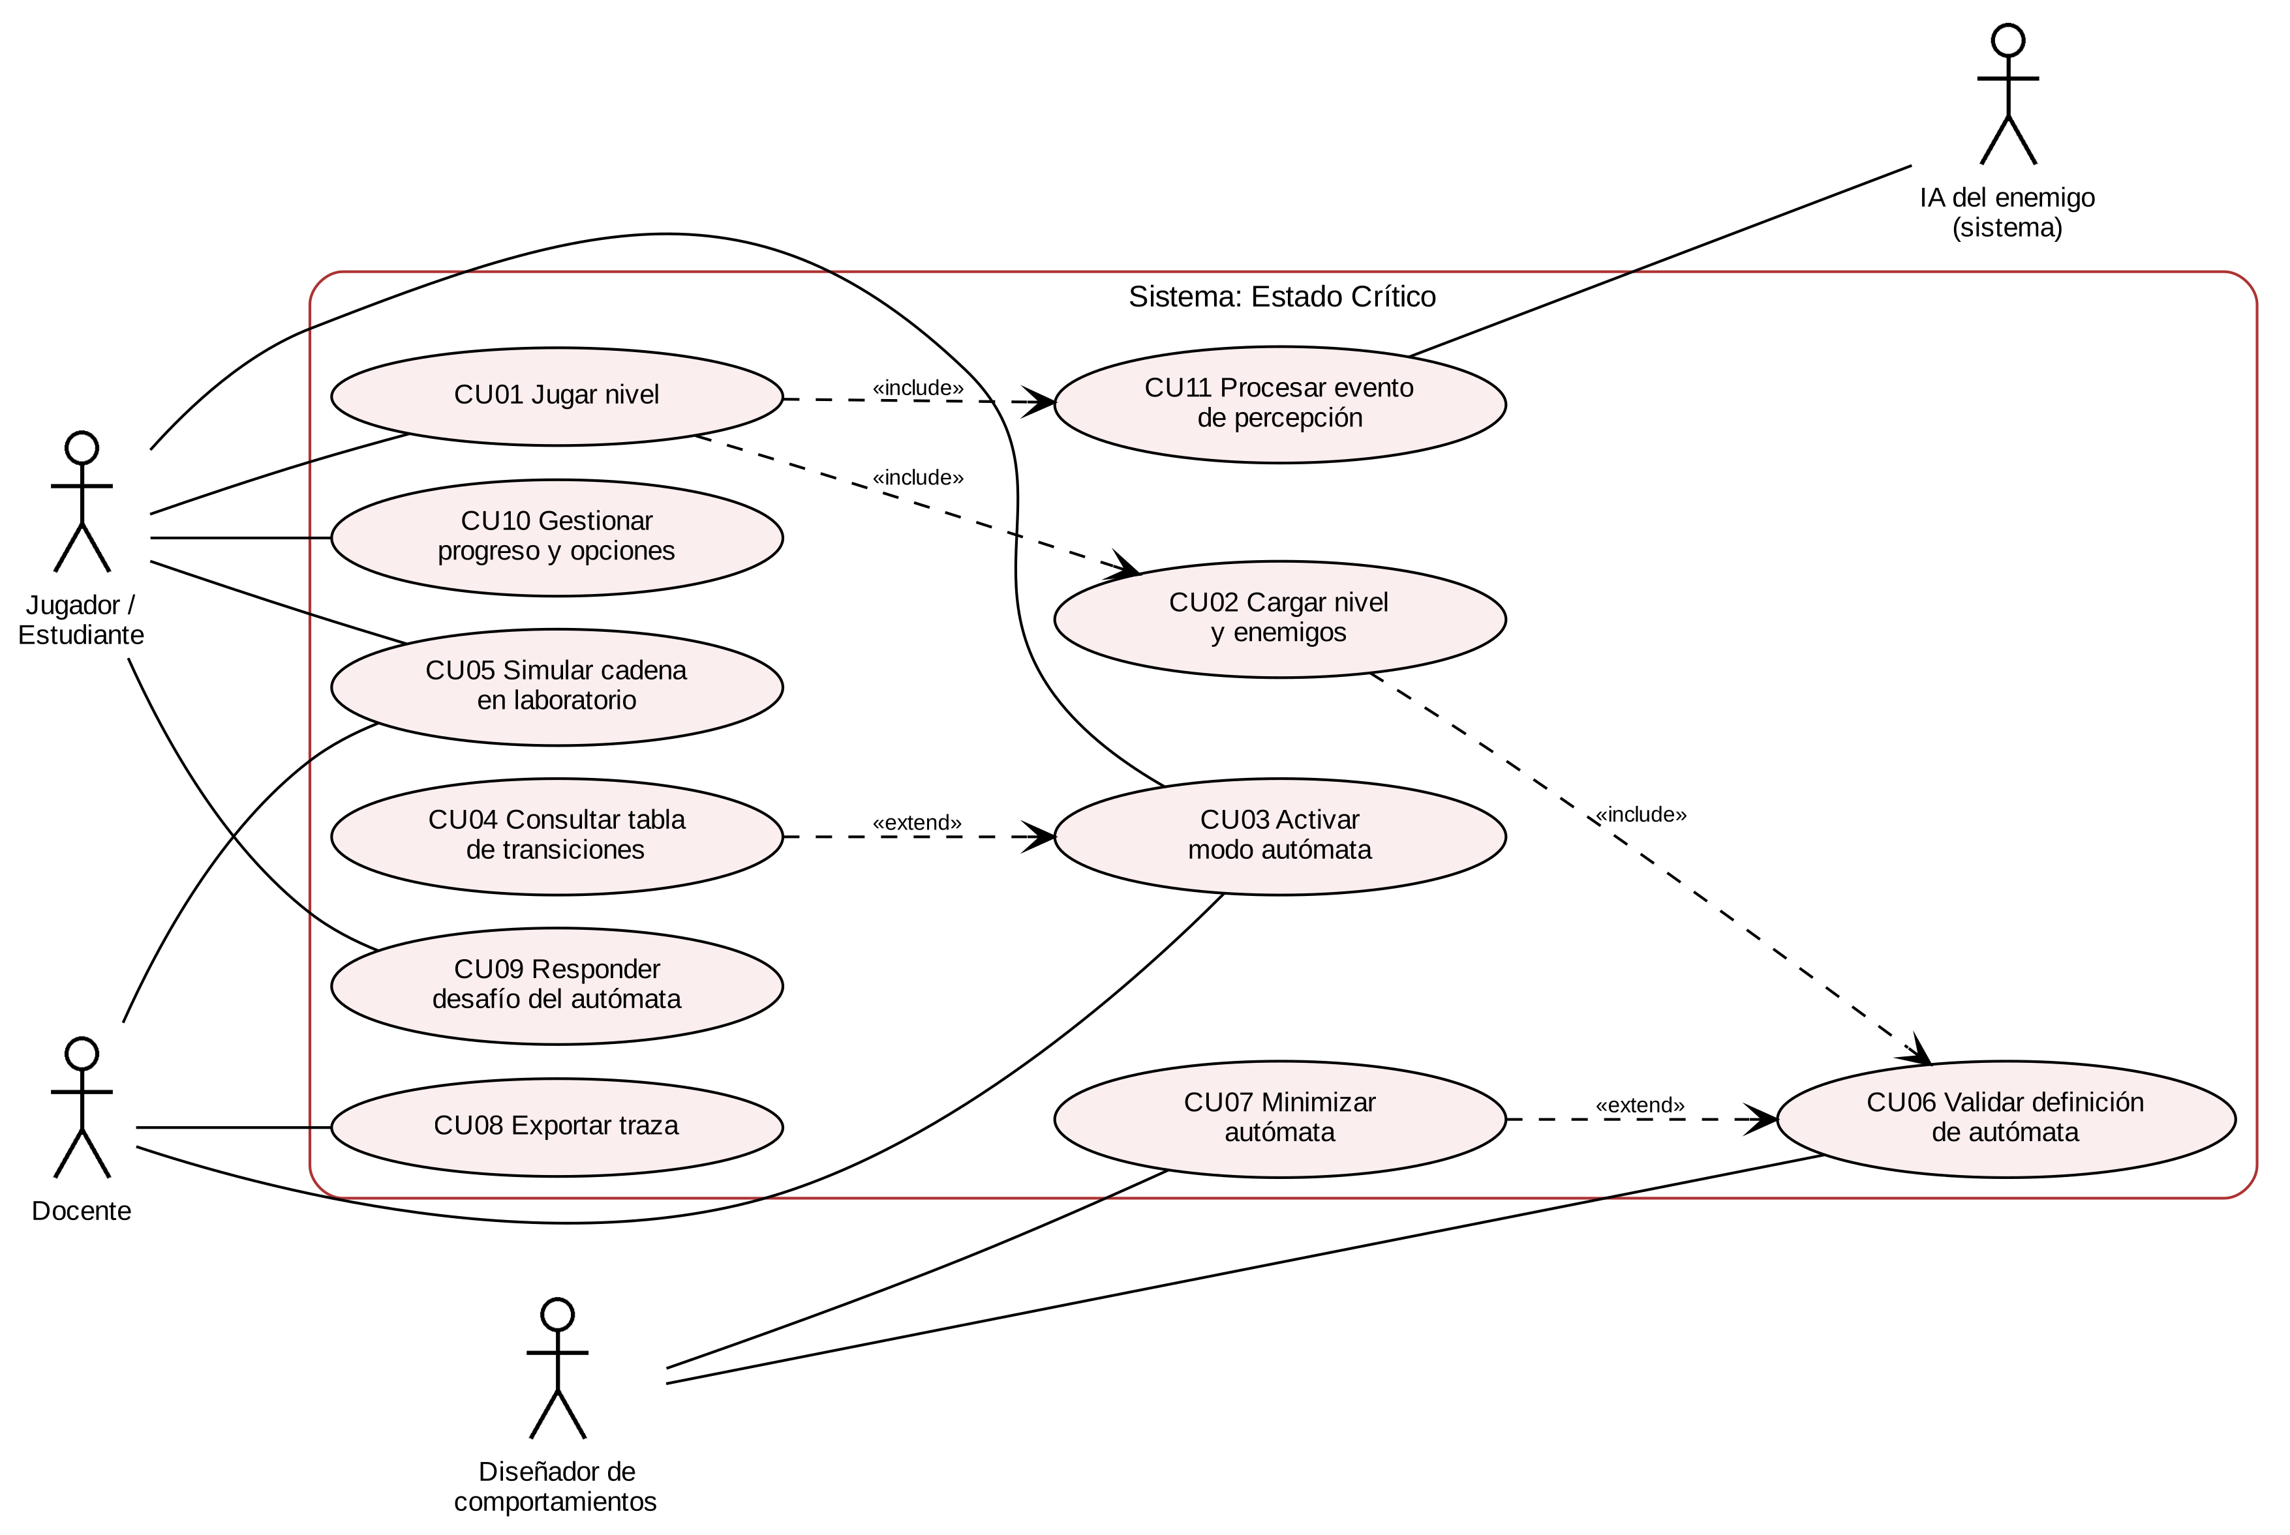
Fig. 3. Diagrama de casos de uso del sistema.

TABLA X
ESPECIFICACIÓN DEL CASO DE USO CU03
Campo | Descripción
Nombre | CU03 Activar modo autómata
Actores | Jugador / Estudiante, Docente
Precondición | Hay un nivel en ejecución con al menos un enemigo
Flujo principal | 1. El actor presiona F1 o el botón del autómata. 2. El sistema pausa el tiempo de juego a velocidad lenta. 3. El actor selecciona un enemigo. 4. El sistema muestra su diagrama, estado actual, cadena procesada y tabla δ. 5. Cada transición se resalta al ocurrir.
Flujo alterno | 3a. Si no se selecciona enemigo, se muestra el más cercano al jugador.
Postcondición | El actor visualiza el autómata del enemigo en tiempo real
Requerimientos | RF07, RF08, RF09

F. Procesos
El proceso central del sistema es el ciclo de decisión de cada enemigo, que se ejecuta en cada paso de la física del motor y sigue el esquema percepción–decisión–acción descrito en [5]. Como se observa en la Fig. 4, los sensores producen lecturas; si hay cambios de percepción se selecciona un único símbolo σ según su prioridad; la máquina calcula el siguiente estado δ(q, σ) y la salida λ(q, σ); y, si el estado cambia, se ejecutan las rutinas de salida y entrada y se registra la transición en la traza. Seleccionar un único símbolo por ciclo garantiza que el comportamiento sea determinista.
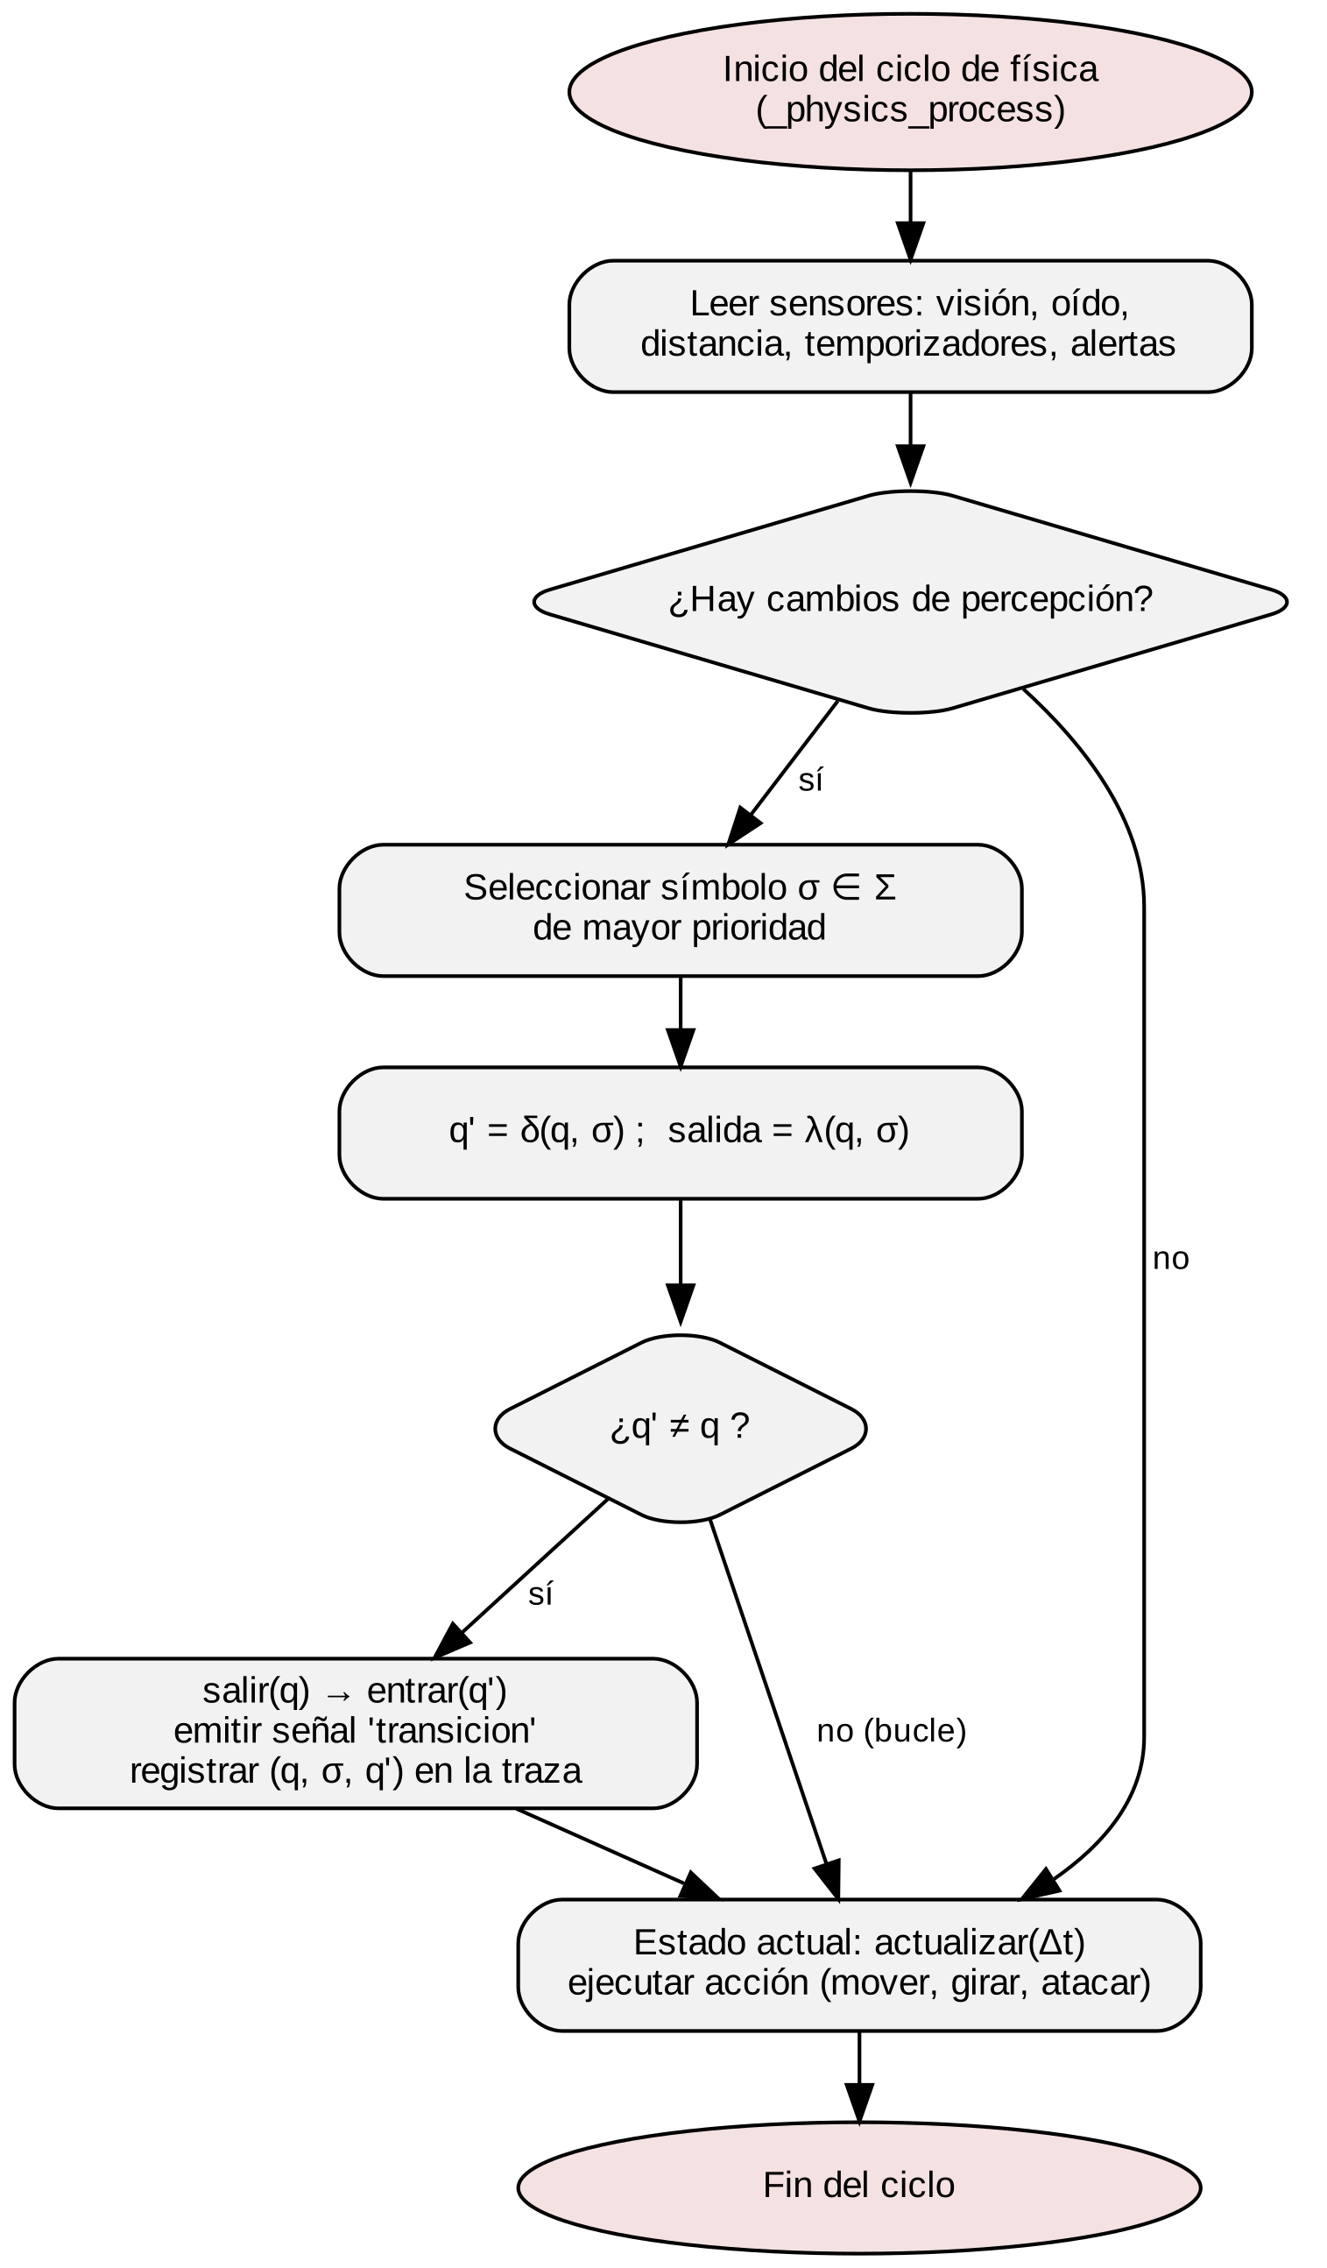
Fig. 4. Proceso del ciclo de decisión de un enemigo.

VIII. DISEÑO DE LA SOLUCIÓN
Esta sección responde cómo se construirá la solución. Se presentan la arquitectura, el diseño funcional —incluidos los modelos formales de los enemigos—, el diseño de datos y las interfaces.

A. Arquitectura
El sistema sigue una arquitectura en cuatro capas, presentada en la Fig. 5. La capa de presentación agrupa las escenas de interfaz: menú, HUD, Modo Autómata y Laboratorio. La capa de lógica de juego contiene al jugador, los enemigos, sus sensores, el gestor de niveles y un mecanismo global de eventos que difunde alarmas y ruidos. El núcleo de autómatas es independiente del juego: carga, valida, minimiza y ejecuta máquinas de estados y registra su traza. Finalmente, la capa de datos guarda las definiciones de autómatas y niveles como objetos con estructura JSON dentro del código, y el progreso del jugador en el almacenamiento local del navegador.

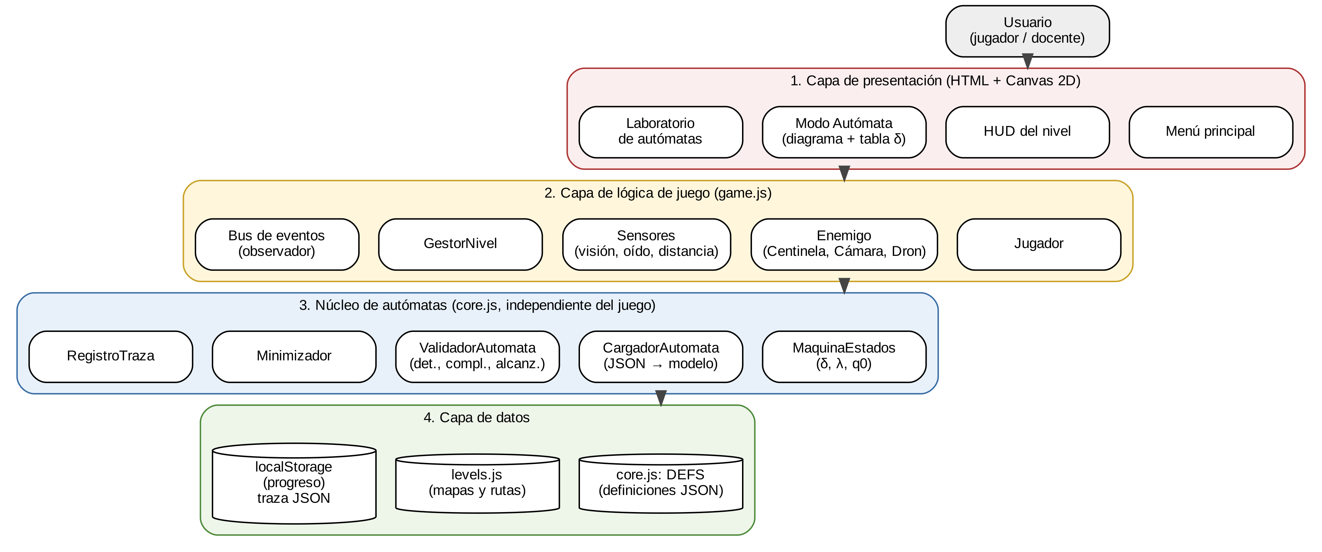
Fig. 5. Arquitectura general del sistema.

Las capas se comunican hacia abajo mediante llamadas y hacia arriba mediante oyentes que implementan el patrón observador. Así, el Modo Autómata no consulta al enemigo en cada cuadro: se suscribe a las transiciones de su máquina y se actualiza solo cuando ocurre un cambio. Cada estado concreto encapsula su comportamiento siguiendo el patrón State [14], [10].

B. Diseño funcional

1. Modelo formal del Centinela
El Centinela, enemigo principal del juego, se modela como una máquina de Mealy completa y determinista M_{C} = (Q, Σ, Λ, δ, λ, q₀), con q₀ = PAT. Sus siete estados se describen en la Tabla XI y sus nueve símbolos de entrada, con la prioridad usada para seleccionar uno por ciclo, en la Tabla XII.
TABLA XI
ESTADOS DEL CENTINELA (Q) Y SU ACCIÓN DE ENTRADA
Estado | Nombre | Acción al entrar (salida)
PAT | Patrullar | Seguir la ruta de patrulla a velocidad normal
INV | Investigar | Ir a la posición del ruido o alerta
PER | Perseguir | Seguir al jugador a velocidad ×1,8
ATA | Atacar | Detenerse y atrapar al jugador
BUS | Buscar | Barrer la zona durante 6 s
REG | Regresar | Volver al punto de patrulla más cercano
ATU | Aturdido | Quedar inmóvil durante 4 s

TABLA XII
ALFABETO DE ENTRADA (Σ) Y PRIORIDAD
σ | Evento | Condición que lo genera | Prior.
s | EMP | Golpeado por pulso EMP | 1
c | Cerca | Jugador en rango de ataque | 2
v | Visto | Jugador en el cono de visión | 3
p | Perdido | El jugador deja de ser visible | 4
l | Lejos | Sale del rango de ataque, sigue visible | 5
g | Alerta | Alarma global de cámara o dron | 6
r | Ruido | Ruido dentro del radio de oído | 7
d | Destino | Llegó al punto objetivo | 8
t | Tiempo | Temporizador del estado agotado | 9

La función de transición se presenta completa en la Tabla XIII: para cada uno de los 63 pares (q, σ) existe exactamente un estado siguiente, por lo que la máquina es determinista y completa. Las celdas en las que el estado no cambia corresponden a bucles que se omiten en el diagrama de la Fig. 6 para mejorar su legibilidad.

TABLA XIII
FUNCIÓN DE TRANSICIÓN δ DEL CENTINELA
δ | v | r | c | l | p | t | d | g | s
PAT | PER | INV | PER | PAT | PAT | PAT | PAT | INV | ATU
INV | PER | INV | PER | INV | INV | REG | BUS | INV | ATU
PER | PER | PER | ATA | PER | BUS | PER | PER | PER | ATU
ATA | ATA | ATA | ATA | PER | BUS | ATA | ATA | ATA | ATU
BUS | PER | INV | PER | BUS | BUS | REG | BUS | BUS | ATU
REG | PER | INV | PER | REG | REG | REG | PAT | INV | ATU
ATU | ATU | ATU | ATU | ATU | ATU | BUS | ATU | ATU | ATU

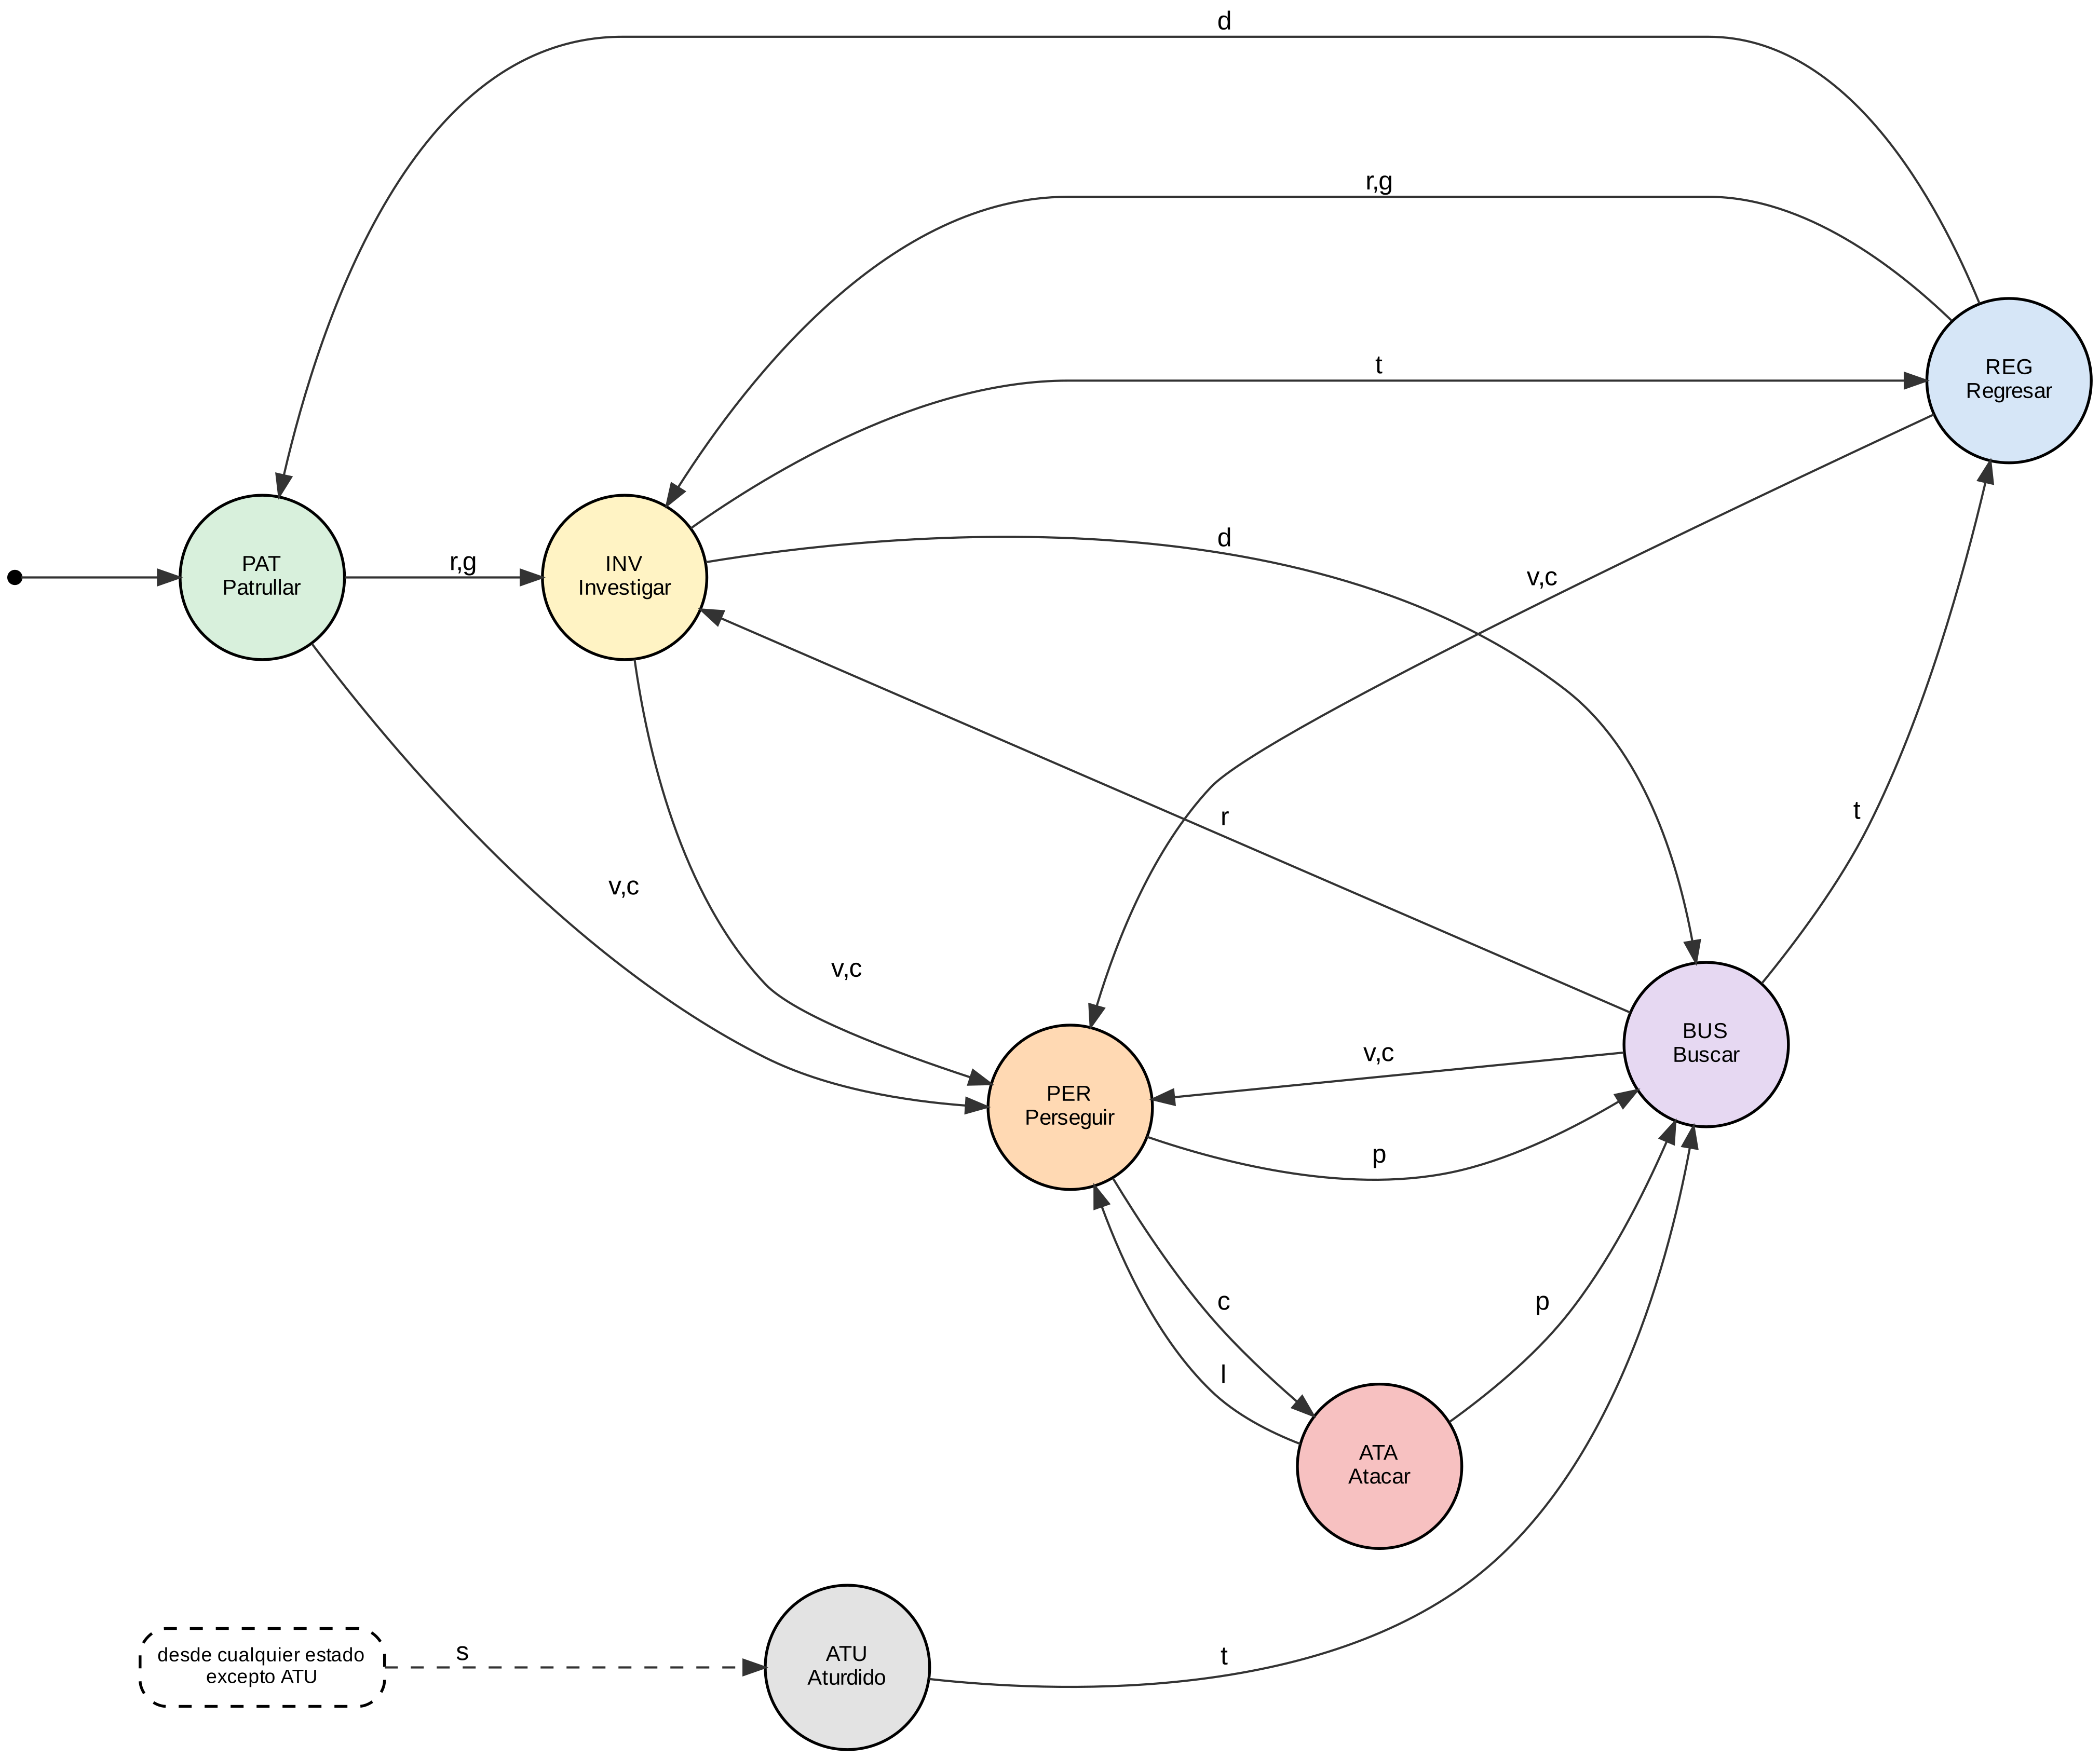
Fig. 6. Diagrama de estados del Centinela (se omiten los bucles).

La función de salida se define como λ(q, σ) = acción de entrada del estado δ(q, σ) cuando q ≠ δ(q, σ), y como mantener en los bucles, con cinco excepciones que también producen una acción: λ(PAT, d) = siguiente punto, λ(INV, r) = λ(INV, g) = λ(PER, v) = actualizar objetivo y λ(ATA, t) = repetir ataque. Este diseño hace que dos estados no puedan ser equivalentes, porque sus salidas difieren; por lo tanto, M_{C} ya es mínima.

2. Cámara de seguridad y dron
Para mostrar ambos tipos de transductores, la cámara de seguridad se modela como una máquina de Moore y el dron como una máquina de Mealy, ilustrados en la Fig. 7. La cámara tiene Q = {BAR, DET, ALA} y Σ = {v, p, t}; su salida depende solo del estado (luz verde, amarilla o roja), y el estado ALA emite además la alerta global. El dron tiene Q = {ORB, RAS, MAR, REC} y Σ = {v, p, t, b, k}, donde b indica batería baja y k carga completa; la salida emitir g se produce en la transición de RAS a MAR.
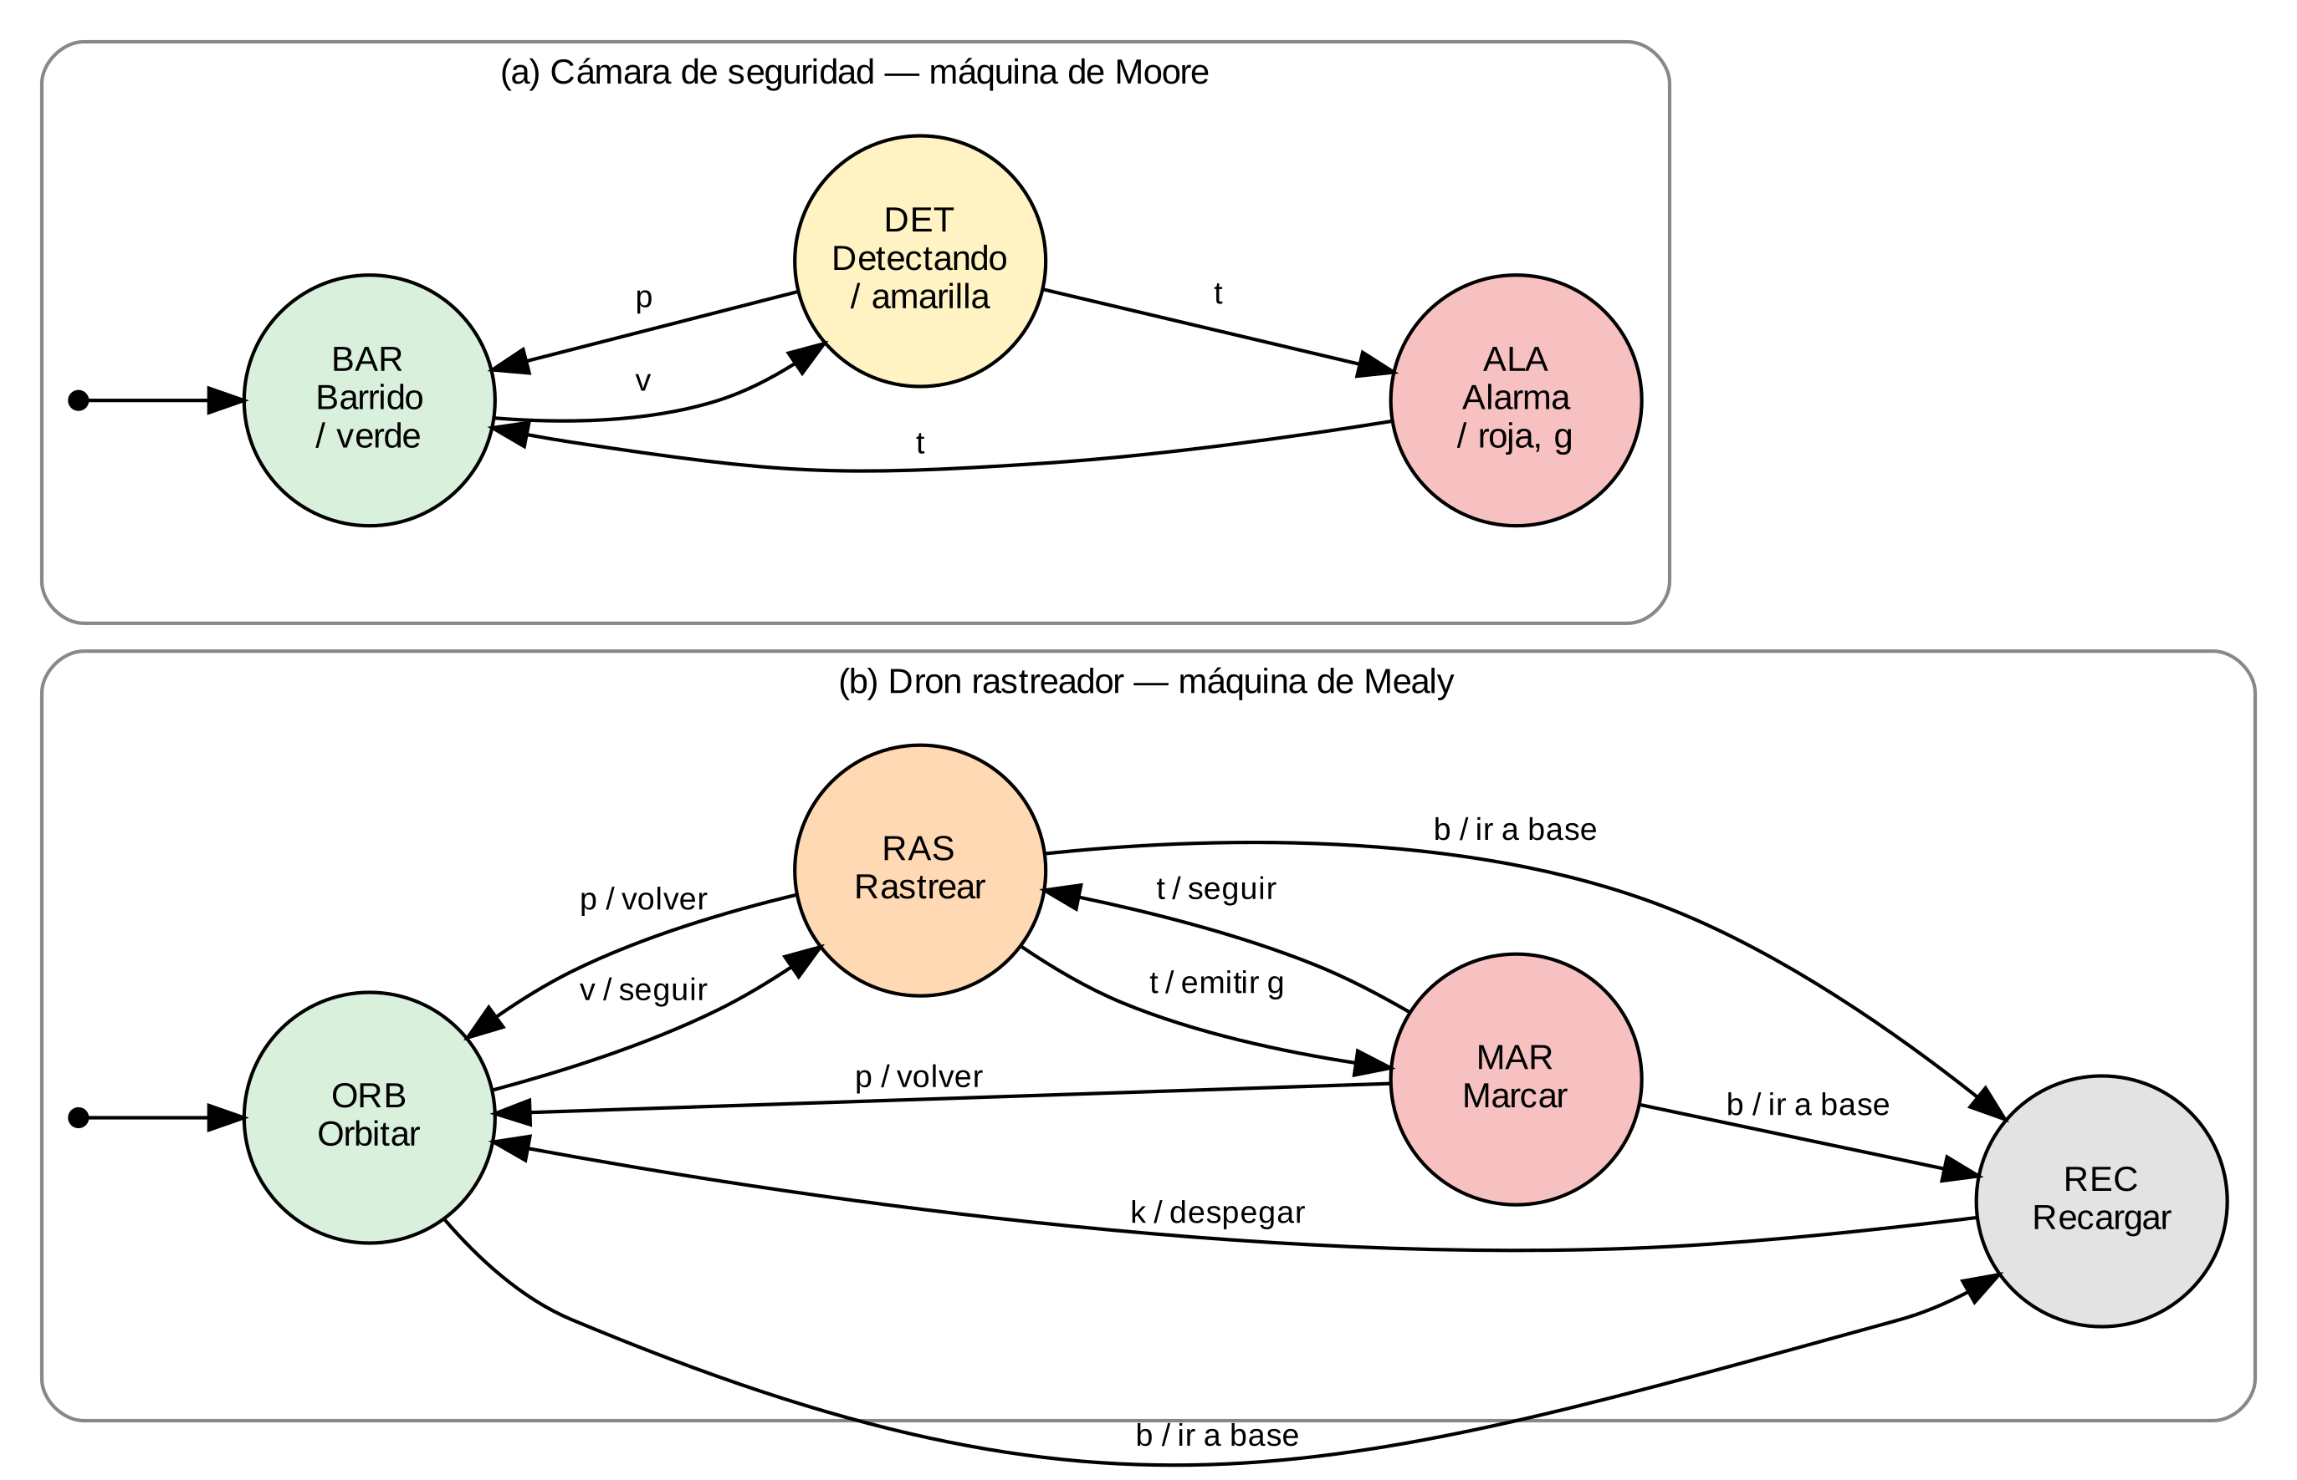
Fig. 7. Autómatas de (a) la cámara de seguridad y (b) el dron rastreador.
Las máquinas no trabajan aisladas: la salida de alarma de la cámara o del dron se publica en el bus de eventos y llega como el símbolo g a todos los centinelas del nivel. De esta forma se ilustra la composición de autómatas que se comunican, idea que los statecharts formalizan [23].

3. Ejemplo de cómputo
Considérese la cadena w = r d v c l p t d. Aplicando (2) desde q₀ = PAT se obtiene el recorrido PAT → INV → BUS → PER → ATA → PER → BUS → REG → PAT, es decir, δ*(PAT, w) = PAT: el centinela oye un ruido, lo investiga, busca, ve al jugador, lo persigue, intenta atacarlo, lo pierde, busca, regresa y retoma la patrulla. En el Laboratorio el estudiante puede ejecutar esta misma cadena paso a paso y comparar el resultado con su cálculo manual.

4. Algoritmos del núcleo de autómatas
El núcleo implementa tres algoritmos principales. El primero procesa un símbolo; su implementación se presenta en la Sección IX.
La función busca el par (estado, símbolo) en el diccionario δ, que tiene costo O(1), y notifica a los oyentes, que actualizan la interfaz y la traza. El segundo algoritmo, la validación, recorre las definiciones para verificar que cada par (q, σ) aparezca exactamente una vez (determinismo y completitud) y realiza un recorrido en anchura desde q₀ para detectar estados inalcanzables. El tercero, la minimización, aplica el refinamiento de particiones [22] sobre los estados alcanzables, agrupándolos inicialmente según sus salidas.

5. Diagrama de clases
La Fig. 8 presenta el diagrama de clases. MaquinaEstados contiene los estados y las transiciones y notifica sus transiciones a los oyentes; Enemigo posee una máquina y un conjunto de sensores, cada uno de los cuales devuelve un símbolo; CargadorAutomata, ValidadorAutomata y RegistroTraza operan sobre la máquina sin depender del juego.

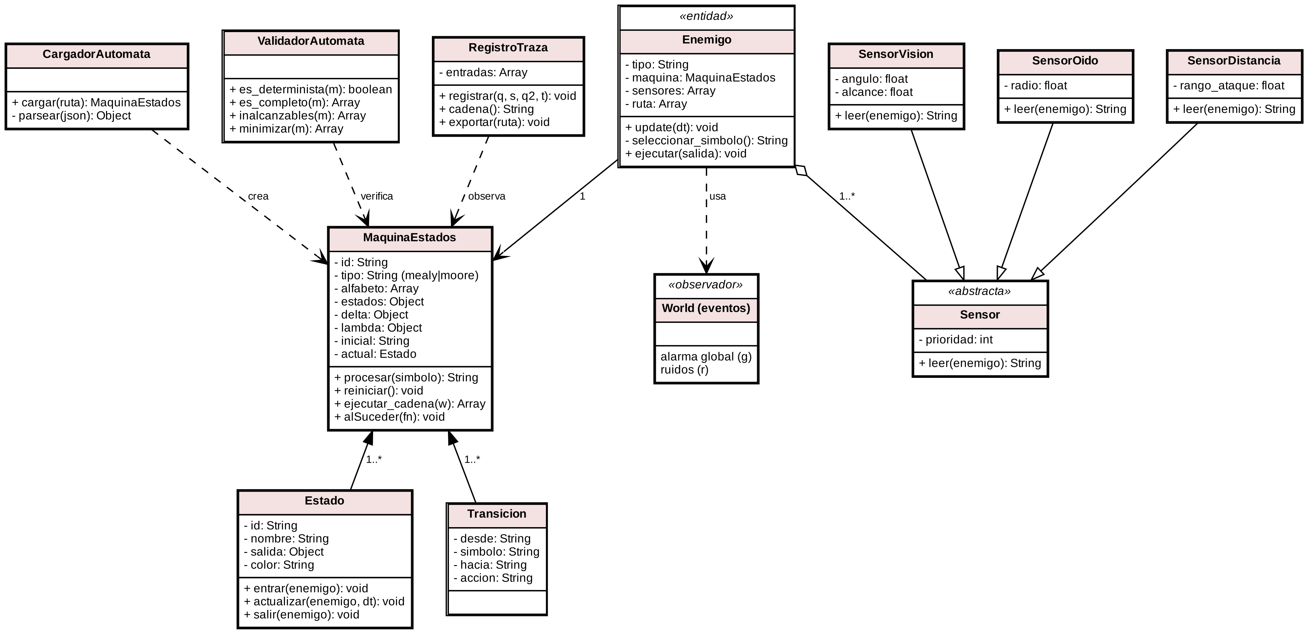
Fig. 8. Diagrama de clases del núcleo de autómatas y de los enemigos.

C. Diseño de datos
El juego no requiere un gestor de base de datos: las definiciones usan la estructura JSON [31] y el progreso se guarda en el navegador. Aun así, se diseñó un modelo conceptual, presentado en la Fig. 9, que asegura la integridad de las definiciones. Un AUTOMATA agrupa sus ESTADOS, SIMBOLOS y TRANSICIONES; cada TRANSICION referencia un estado de origen, un símbolo y un estado de destino; un NIVEL contiene INSTANCIAS de enemigos, cada una asociada a un autómata y a sus puntos de patrulla; y cada PARTIDA guarda los REGISTROS de su traza.
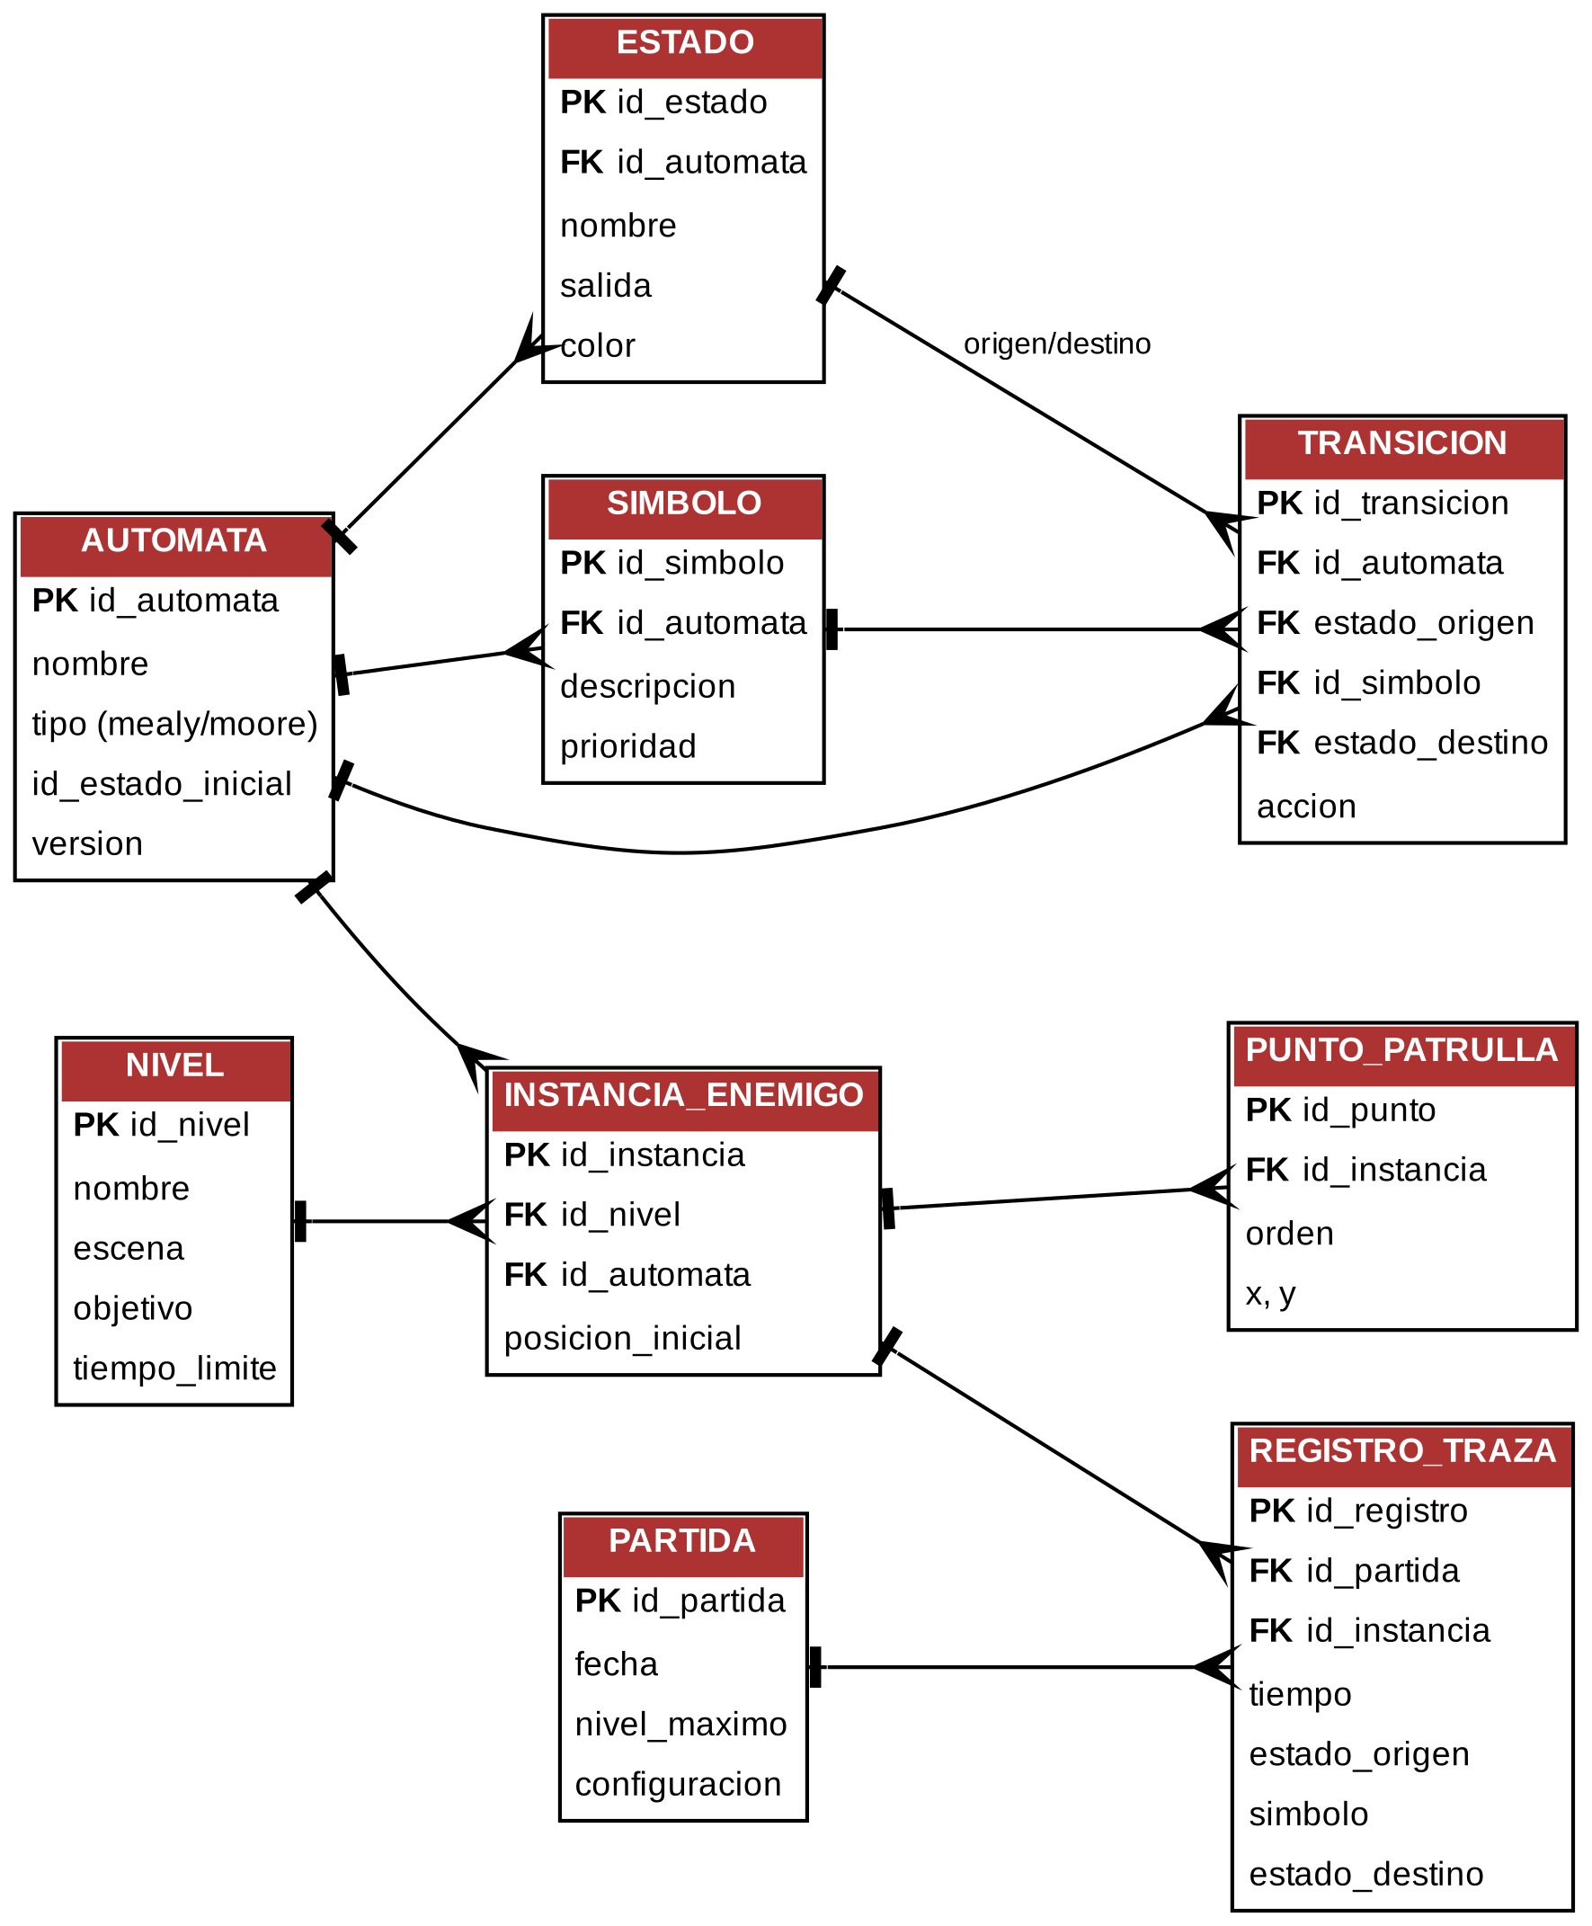
Fig. 9. Modelo conceptual de datos.
El siguiente fragmento muestra la estructura de la definición del Centinela. La regla de integridad principal es que la combinación (desde, simbolo) sea única, lo cual garantiza el determinismo:
{
"id": "centinela", "tipo": "mealy",
"alfabeto": ["v","r","c","l","p","t","d","g","s"],
"inicial": "PAT",
"estados": [{"id": "PAT", "nombre": "Patrullar",
"salida": {"velocidad": 60, "color": "#3fa34d"}}],
"transiciones": [
{"desde": "PAT", "simbolo": "v",
"hacia": "PER", "accion": "perseguir"}]
}
La Tabla XIV resume el diccionario de datos de los archivos principales.
TABLA XIV
DICCIONARIO DE DATOS
Archivo | Campo | Tipo | Descripción
core.js (DEFS) | id, tipo | Texto | Identificador y tipo (mealy o moore)
 | alfabeto | Lista | Símbolos válidos de Σ
 | estados | Lista | Id, nombre, salida y color de cada estado
 | transiciones | Lista | Tuplas (desde, simbolo, hacia, accion)
levels.js | guardias, cámaras, drones | Lista | Rutas, posiciones y orientación
 | mapa | Lista | 18 filas de 30 casillas
localStorage | unlocked, stars | Entero, objeto | Nivel desbloqueado y estrellas
 | volume, slow | Real | Volumen y velocidad del Modo Autómata
Traza (JSON) | transiciones | Lista | (t, q, σ, q’, λ) por enemigo

D. Interfaces
Se diseñaron prototipos de baja fidelidad para las tres pantallas principales; los números indican los elementos descritos en el texto. La Fig. 10 presenta el menú principal, con acceso a la campaña (1), al Laboratorio (2) y al editor y validador de autómatas (3).
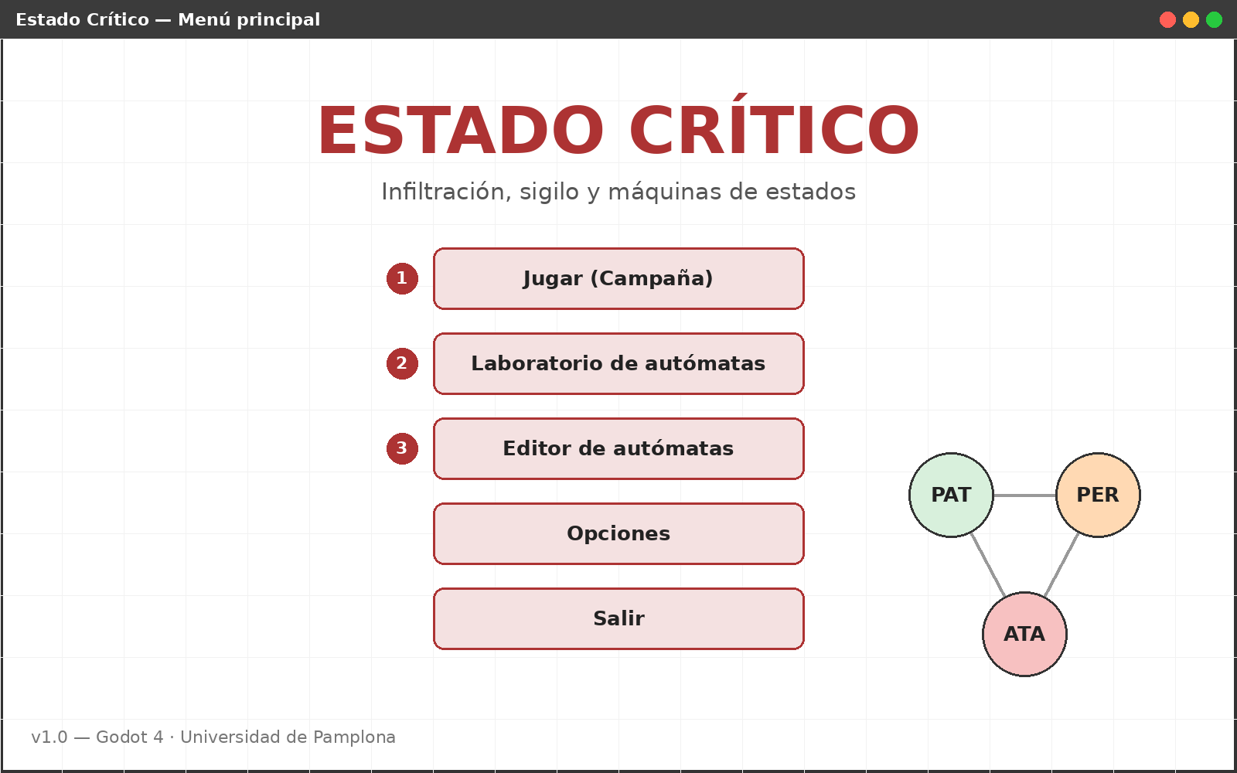
Fig. 10. Prototipo de la pantalla de menú principal.
La Fig. 11 muestra un nivel con el Modo Autómata activo: el mapa con la ruta de patrulla y el cono de visión del centinela (1); el panel con el diagrama del enemigo seleccionado y su estado actual resaltado (2); la última transición, la salida y la cadena procesada (3); y el extracto de la tabla δ con la celda activa (4).
Por último, la Fig. 12 presenta el Laboratorio: selección, carga, validación y minimización del autómata (1); botones para inyectar símbolos (2); ingreso y ejecución paso a paso de una cadena (3); traza del cómputo de δ* (4); y resultado del validador (5).
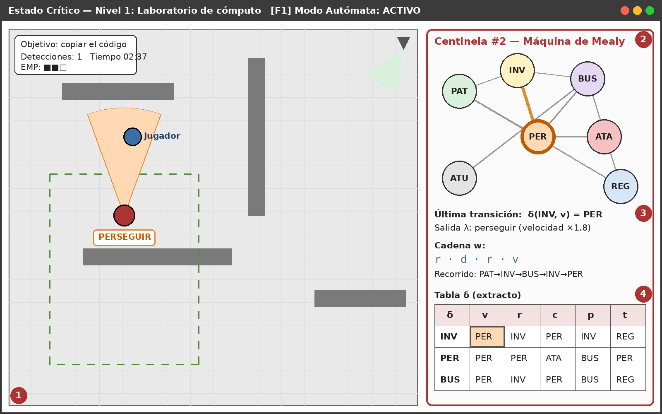
Fig. 11. Prototipo de la pantalla de juego con el Modo Autómata activo.
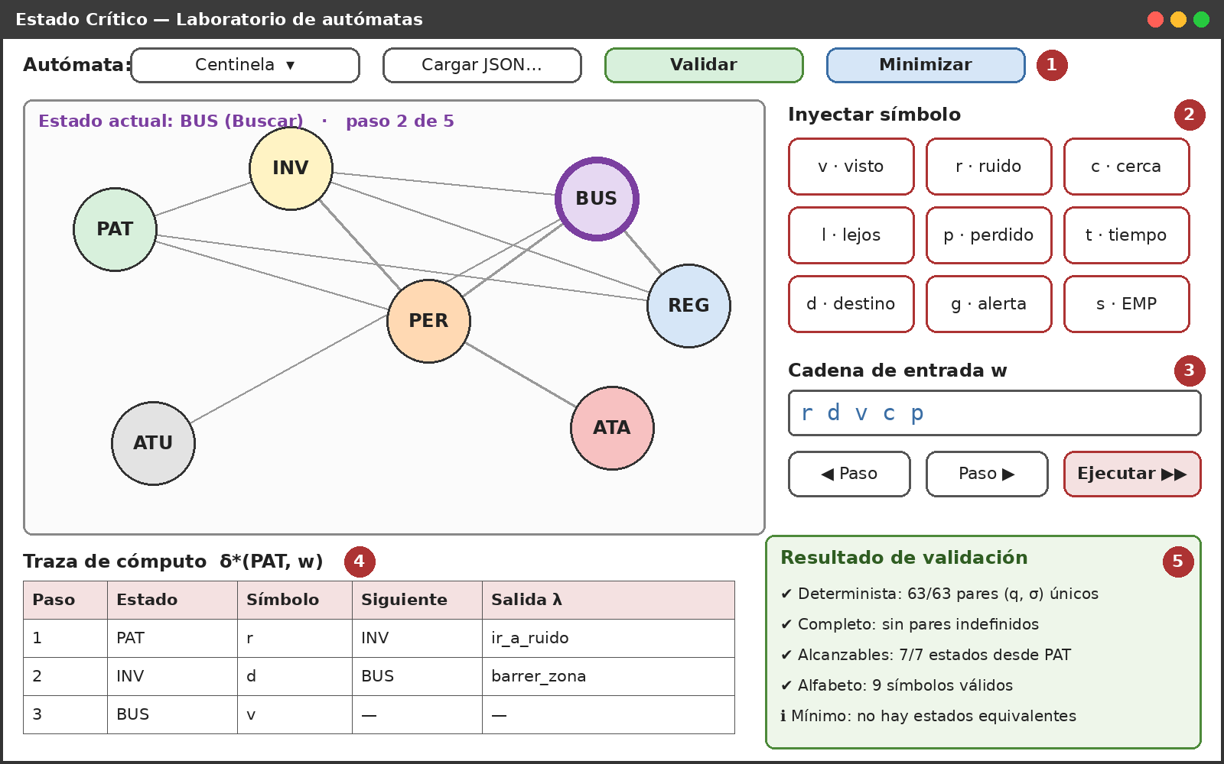
Fig. 12. Prototipo de la pantalla del Laboratorio de autómatas.

IX. IMPLEMENTACIÓN

A. Decisión tecnológica
El diseño inicial contemplaba el motor Godot. Al iniciar la implementación se decidió construir el juego con HTML5 Canvas y JavaScript por tres razones: el juego puede publicarse como un enlace y abrirse en cualquier navegador, incluido el de un teléfono Android, sin instalar nada, lo que cumple directamente el RNF03; el núcleo de autómatas puede probarse automáticamente en Node.js y en un navegador real; y el resultado es un único archivo de unos 100 KB, sin dependencias ni recursos externos. La arquitectura de cuatro capas, los modelos formales y el diagrama de clases de la Sección VIII se conservaron; solo cambió la tecnología de cada capa, como muestra la Fig. 5.

B. Estructura del código
El código se organizó en seis módulos que reflejan las capas de la arquitectura, como resume la Tabla XV. Un guion de construcción los une en un solo archivo HTML. El núcleo (core.js) no depende del juego ni del navegador, por lo que se reutiliza sin cambios en el Laboratorio y en las pruebas.
TABLA XV
MÓDULOS DEL JUEGO
Módulo | Capa | Responsabilidad
core.js | Núcleo | Máquina de estados, δ*, validador, minimizador, definiciones
game.js | Lógica | Mundo, sensores, A*, línea de visión, enemigos, jugador
levels.js | Datos | Cuatro niveles: mapas, rutas, cámaras y drones
render.js | Presentación | Dibujo del mundo y de los diagramas de estados
audio.js | Presentación | Efectos sintetizados con Web Audio
main.js | Presentación | Pantallas, Modo Autómata, Laboratorio, controles

C. Núcleo de autómatas
La clase MaquinaEstados valida la definición al construirse y rechaza cualquier autómata no determinista, incompleto o con símbolos no declarados. Guarda δ y λ en diccionarios, de modo que procesar un símbolo tiene costo O(1). El fragmento siguiente muestra el método central:
procesar(simbolo, tiempo){
const clave = this.actual + '|' + simbolo;
if(!(clave in this.delta))
throw new Error('Símbolo fuera del alfabeto');
const desde = this.actual, hacia = this.delta[clave];
const salida = this.def.tipo === 'moore'
? this.estados[hacia].salida : this.lambda[clave];
this.actual = hacia;
const reg = {desde, simbolo, hacia, salida, tiempo};
this.traza.push(reg);
for(const f of this.oyentes) f(reg); // observador
return reg;
}
El validador recorre las transiciones para hallar pares (q, σ) repetidos o faltantes y realiza un recorrido en anchura desde q₀ para detectar estados inalcanzables. El minimizador aplica refinamiento de particiones [22] partiendo de las salidas de cada estado, tanto para máquinas de Mealy como de Moore.

D. Percepción, selección de símbolos y movimiento
Cada enemigo lee sus sensores en cada cuadro. Los símbolos de percepción (v, p, c, l) se emiten solo cuando la percepción cambia, para no repetir el mismo evento en cada cuadro. Para que un estado nuevo pueda reaccionar a la situación presente, al entrar en él se reinicia la memoria de percepción y la siguiente lectura se vuelve a evaluar. De todos los candidatos se procesa uno solo, el de mayor prioridad (Tabla XII), lo que mantiene el determinismo. La visión usa un cono de 75° con línea de visión calculada por muestreo sobre la cuadrícula, reducida en las sombras; el oído compara la distancia al ruido con su radio; y el movimiento hacia el ruido, el jugador o la ruta usa el algoritmo A* [38] sobre la cuadrícula con ocho direcciones.

E. Niveles y mecánicas
El juego tiene un tutorial y tres niveles de dificultad creciente (Tabla XVI). En cada uno el jugador debe copiar los datos de todas las terminales y llegar a la salida. Para lograrlo dispone de sigilo, que elimina el ruido de los pasos; de sombras, que reducen la distancia a la que es visto; de pulsos EMP, que generan el símbolo s en los centinelas y descargan a los drones; y de un distractor que produce el símbolo r donde cae. Las rejillas metálicas hacen ruido incluso en sigilo. Al completar un nivel se obtienen hasta tres estrellas: por terminarlo, por no activar alarmas y por resolver el desafío del autómata.
TABLA XVI
NIVELES IMPLEMENTADOS
Nivel | Centinelas | Cámaras | Drones | Terminales
Tutorial: Inducción | 1 | 0 | 0 | 1
1: Laboratorio de Cómputo | 2 | 1 | 0 | 2
2: Sala de Servidores | 3 | 1 | 1 | 3
3: Núcleo | 4 | 2 | 2 | 3

F. Interfaz
La Fig. 13 muestra el juego con el Modo Autómata activo: el tiempo se ralentiza y el panel lateral presenta el diagrama del enemigo seleccionado, su estado actual, la última transición con su salida λ, la cadena procesada y la tabla δ con la celda activa. En el diagrama, las transiciones que llegan a un mismo estado desde todos los demás —como s hacia ATU— se resumen en una sola etiqueta para mantenerlo legible.

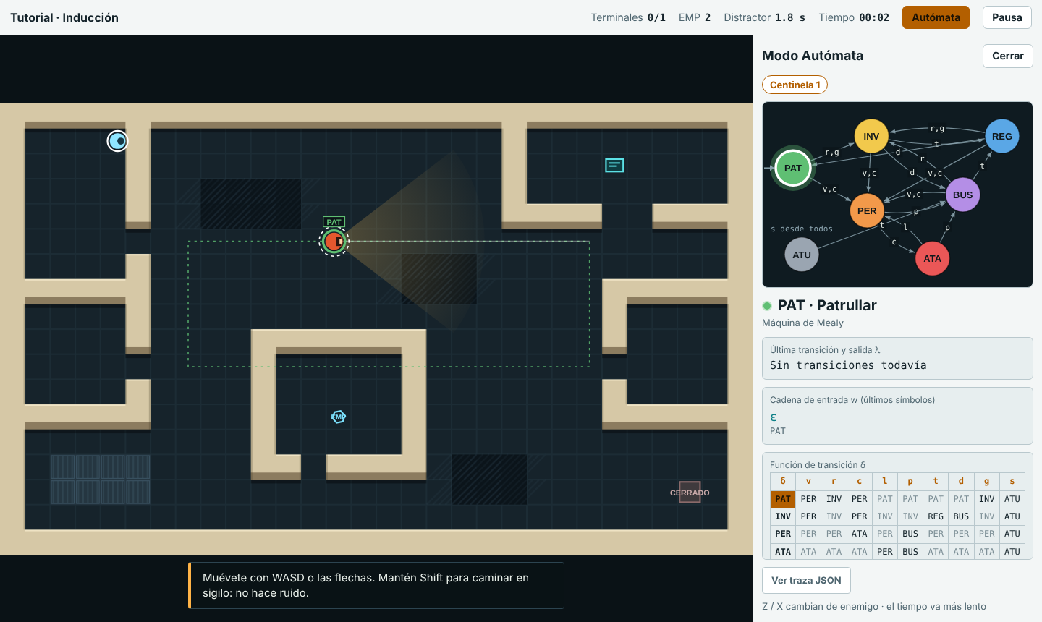
Fig. 13. Juego con el Modo Autómata activo.

El Laboratorio (Fig. 14) permite elegir un autómata, editar su JSON, validarlo, minimizarlo, inyectar símbolos y ejecutar cadenas paso a paso con la traza de δ*. Incluye dos ejemplos didácticos: un autómata defectuoso, para ver al validador señalar cada error, y uno con estados equivalentes, para ver la minimización.

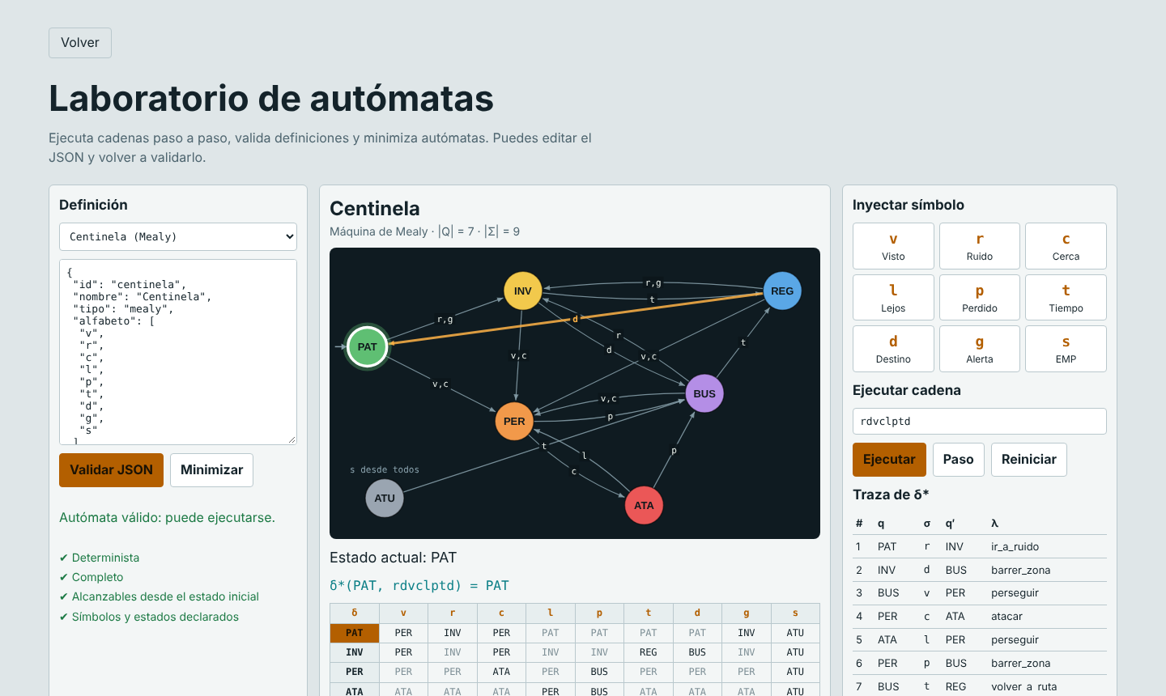
Fig. 14. Laboratorio de autómatas ejecutando w = rdvclptd.

Cuando el jugador es atrapado, el juego muestra la secuencia de transiciones que llevó al enemigo a ATACAR, y al ganar plantea el desafío de predecir δ*(q, w) para una cadena aleatoria (Fig. 15).
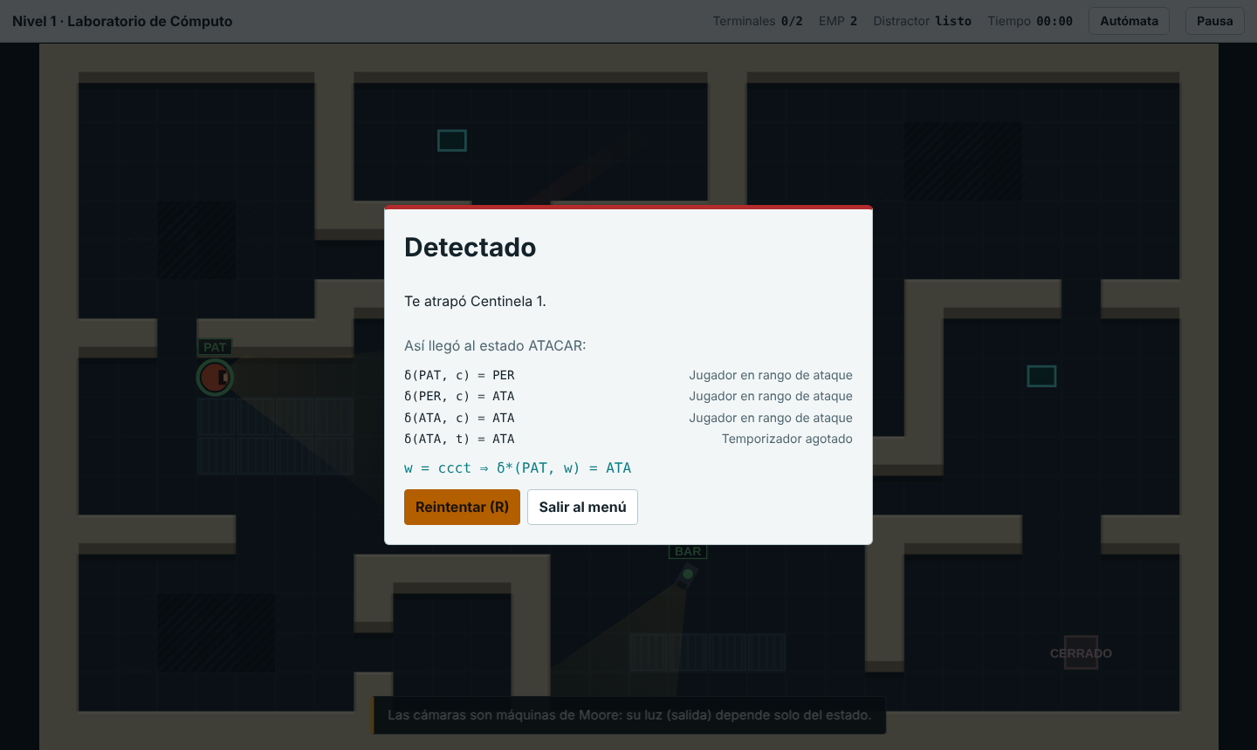
Fig. 15. Pantalla de captura con la traza de transiciones del enemigo.
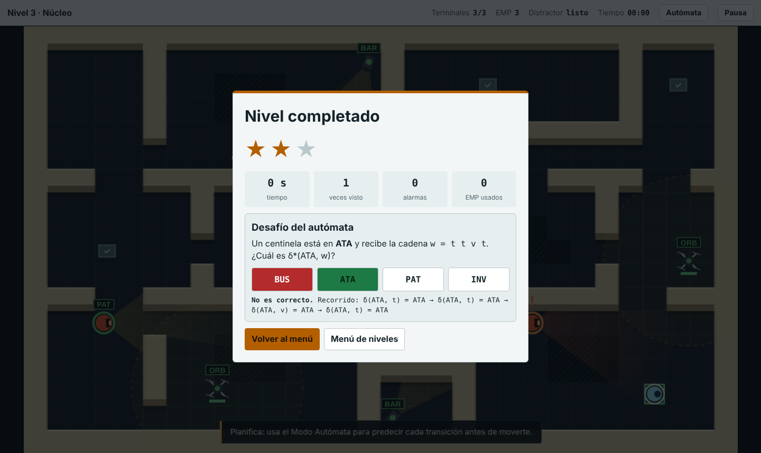
Fig. 16. Pantalla de victoria con el desafío del autómata.
La interfaz se adapta a teléfonos: en vertical el panel se ubica bajo el mapa y en horizontal a un lado, con una palanca virtual y botones táctiles (Fig. 17).
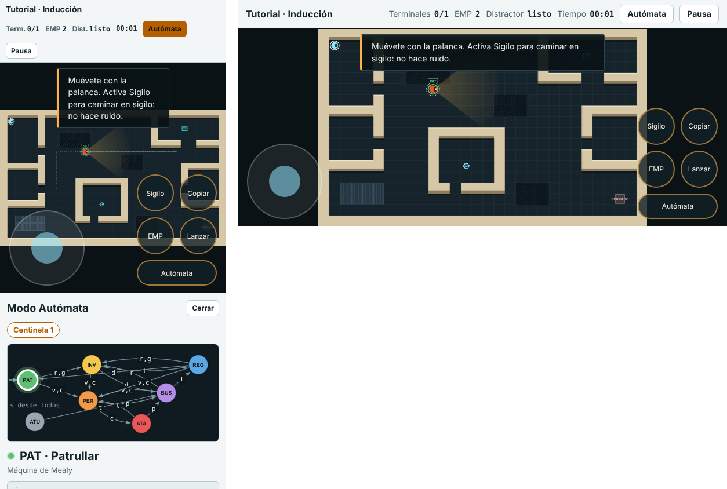
Fig. 17. Juego en teléfono, en vertical y en horizontal.

G. Despliegue
El juego se publicó como una página web en https://claude.ai/artifact/StsHwm3dQBZ7cUimikMJx2. Al ser un solo archivo HTML, también puede abrirse sin conexión desde el archivo descargado. El progreso y las opciones se guardan en el almacenamiento local del navegador.

X. PRUEBAS

A. Estrategia
Se aplicaron cinco tipos de prueba: unitarias del núcleo de autómatas; de validez de los niveles; de simulación del juego, en las que se ejecuta la lógica sin interfaz y se provocan situaciones concretas; de rendimiento; y de extremo a extremo en un navegador Chromium controlado por Playwright [29], en escritorio (1440 × 860) y en teléfono vertical (390 × 844) y horizontal (844 × 390). Además, un bot jugó automáticamente cada nivel para estimar su dificultad.

B. Resultados de las pruebas automatizadas
La Tabla XVII resume los resultados. Aplicando (3), P = (47 / 47) × 100 = 100 %. La Tabla XVIII detalla cada caso. En las pruebas de navegador se recorrieron todas las pantallas (menú, niveles, juego, Modo Autómata, traza, pausa, captura, victoria, Laboratorio y ayuda) sin registrar errores en la consola.
TABLA XVII
RESUMEN DE PRUEBAS AUTOMATIZADAS
Conjunto | Casos | Aprobados
Núcleo de autómatas | 16 | 16
Niveles | 12 | 12
Simulación del juego | 17 | 17
Rendimiento | 2 | 2
Total | 47 | 47

TABLA XVIII
CASOS DE PRUEBA EJECUTADOS
ID | Caso de prueba | Resultado
U01 | La tabla δ del Centinela coincide con el diseño (63 transiciones) | Aprobado
U02-centinela | Centinela: determinista, completo y sin inalcanzables | Aprobado
U02-camara | Cámara: determinista, completo y sin inalcanzables | Aprobado
U02-dron | Dron rastreador: determinista, completo y sin inalcanzables | Aprobado
U03 | δ*(PAT, rdvclptd) = PAT con el recorrido del diseño | Aprobado
U04 | El validador detecta no determinismo, incompletitud e inalcanzables | Aprobado
U05 | El validador detecta símbolos y estados no declarados | Aprobado
U06 | La máquina rechaza definiciones inválidas al construirse | Aprobado
U07 | La máquina rechaza símbolos fuera de Σ | Aprobado
U08 | Minimización: el Centinela, la Cámara y el Dron ya son mínimos | Aprobado
U09 | Minimización: fusiona estados equivalentes {P1, P2} | Aprobado
U10 | Minimización elimina estados inalcanzables | Aprobado
U11 | Determinismo: 10 000 cadenas aleatorias producen siempre el mismo recorrido | Aprobado
U12 | Prioridad de símbolos: s > c > v > p > l > g > r > d > t | Aprobado
U13 | Máquina de Moore: la salida depende solo del estado destino | Aprobado
U14 | Máquina de Mealy: λ(PAT, d) = siguiente_punto y λ(ATA, t) = repetir_ataque | Aprobado
N00 | Inducción: mapa 30×18 con borde cerrado, inicio, terminales y salida | Aprobado
N10 | Inducción: todas las terminales y la salida son alcanzables desde el inicio | Aprobado
N20 | Inducción: las rutas de patrulla están sobre piso y son recorribles | Aprobado
N01 | Laboratorio de Cómputo: mapa 30×18 con borde cerrado, inicio, terminales y salida | Aprobado
N11 | Laboratorio de Cómputo: todas las terminales y la salida son alcanzables desde el inicio | Aprobado
N21 | Laboratorio de Cómputo: las rutas de patrulla están sobre piso y son recorribles | Aprobado
N02 | Sala de Servidores: mapa 30×18 con borde cerrado, inicio, terminales y salida | Aprobado
N12 | Sala de Servidores: todas las terminales y la salida son alcanzables desde el inicio | Aprobado
N22 | Sala de Servidores: las rutas de patrulla están sobre piso y son recorribles | Aprobado
N03 | Núcleo: mapa 30×18 con borde cerrado, inicio, terminales y salida | Aprobado
N13 | Núcleo: todas las terminales y la salida son alcanzables desde el inicio | Aprobado
N23 | Núcleo: las rutas de patrulla están sobre piso y son recorribles | Aprobado
S00 | Inducción: 5 min sin jugador, sin errores y con transiciones válidas | Aprobado
S01 | Laboratorio de Cómputo: 5 min sin jugador, sin errores y con transiciones válidas | Aprobado
S02 | Sala de Servidores: 5 min sin jugador, sin errores y con transiciones válidas | Aprobado
S03 | Núcleo: 5 min sin jugador, sin errores y con transiciones válidas | Aprobado
S10 | Ruido cercano: ciclo completo PAT → INV → BUS → REG → PAT | Aprobado
S11 | Jugador visible: PAT → PER → ATA y captura | Aprobado
S12 | Romper la línea de visión: PER → BUS (símbolo p) | Aprobado
S13 | EMP: s → ATU y, tras 4 s, t → BUS | Aprobado
S14 | Alarma de cámara: BAR → DET → ALA y los centinelas reciben g | Aprobado
S15 | Dron: ORB → RAS → MAR (emite g); EMP → REC; recarga → ORB | Aprobado
S16 | Sigilo en sombra reduce la distancia de detección a menos de la mitad | Aprobado
S17 | Caminar emite ruido; en sigilo no (excepto en rejilla metálica) | Aprobado
S18 | Hackear todas las terminales abre la salida y llegar a ella gana el nivel | Aprobado
S19 | La salida no funciona si faltan terminales | Aprobado
S20 | El distractor no atraviesa muros | Aprobado
S21 | Reproducibilidad: misma entrada, misma traza | Aprobado
S22 | Desafío del autómata: la respuesta coincide con δ* y hay 4 opciones distintas | Aprobado
R01 | Procesar un símbolo toma menos de 1 ms (RNF02) | Aprobado
R02 | 15 enemigos: la lógica de un cuadro cabe holgadamente en 16,7 ms (RNF01) | Aprobado

C. Rendimiento
Procesar un símbolo tomó en promedio 0.19 µs, muy por debajo del límite de 1 ms del RNF02. Con 15 enemigos activos persiguiendo al jugador, la lógica de un cuadro tomó 0.042 ms, una fracción mínima de los 16,7 ms disponibles a 60 cuadros por segundo. Estas mediciones corresponden a la lógica en Node.js; el tiempo de dibujo depende del dispositivo.

D. Errores encontrados y corregidos
La Tabla XIX registra los defectos que revelaron las pruebas y cómo se corrigieron. Tras cada corrección se volvieron a ejecutar todas las pruebas.
TABLA XIX
DEFECTOS ENCONTRADOS Y CORREGIDOS
ID | Defecto | Detectado por | Corrección
E1 | Los ruidos emitidos fuera del ciclo de actualización se descartaban antes de que los centinelas los oyeran | Prueba S10 | La lista de ruidos se vacía al final del ciclo y no al inicio
E2 | Las etiquetas del diagrama de estados eran invisibles con el tema claro del sistema | Captura de navegador | Colores fijos para el diagrama, que siempre tiene fondo oscuro
E3 | El panel del autómata mostraba “—” hasta la primera transición | Captura de navegador | Forzar la actualización del panel al seleccionar un enemigo
E4 | Las siete aristas del símbolo s hacia ATU saturaban el diagrama | Revisión de capturas | Resumir en una etiqueta las transiciones que llegan desde todos los estados
E5 | En el nivel Núcleo un centinela veía la zona de inicio y capturaba al jugador quieto a los 20 s | Simulación S03 | Nueva ruta de patrulla fuera de la línea de visión del inicio
E6 | En teléfonos el lienzo empujaba su contenedor y el mapa quedaba cortado | Pruebas en vista móvil | Contenedor con desbordamiento oculto y lienzo centrado
E7 | En Sala de Servidores la terminal superior tenía un único acceso vigilado; el bot ganaba solo el 1,5 % | Bot de juego | Segunda entrada y ajuste de rutas; la tasa subió al 13,6 %
E8 | Los consejos del tutorial mencionaban teclas en dispositivos táctiles | Pruebas en vista móvil | Textos adaptados a la palanca y los botones táctiles

E. Jugabilidad
Para comprobar que todos los niveles pueden completarse y que la dificultad aumenta, un bot siguió el camino más corto hacia las terminales y la salida, siempre en sigilo y usando EMP cuando un centinela lo perseguía, probando distintos órdenes y tiempos de espera. La Tabla XX muestra que todos los niveles se pueden ganar y que la tasa de victoria baja con la dificultad. El bot no usa sombras ni distractores, por lo que un jugador que sí los use debería obtener mejores resultados.
TABLA XX
PRUEBA DE JUGABILIDAD CON BOT
Nivel | Intentos | Victorias | Tasa
Inducción | 11 | 11 | 100,0 %
Laboratorio de Cómputo | 22 | 20 | 90,9 %
Sala de Servidores | 66 | 9 | 13,6 %
Núcleo | 66 | 7 | 10,6 %

XI. RESULTADOS
Se obtuvo un videojuego completo, publicado y jugable en computador y teléfono, con un tutorial y tres niveles, tres tipos de enemigo modelados formalmente, el Modo Autómata, el Laboratorio y el desafío final. La Tabla XXI relaciona cada objetivo específico con su evidencia, y la Tabla XXII muestra el estado de los requerimientos.
TABLA XXI
CUMPLIMIENTO DE LOS OBJETIVOS ESPECÍFICOS
Objetivo | Evidencia | Estado
1. Analizar | Revisión de antecedentes, 16 RF, 9 RNF, 11 casos de uso; encuesta diseñada (Anexo A) | Cumplido
2. Diseñar | Modelos formales de 3 enemigos, arquitectura, clases, datos e interfaces (Sección VIII) | Cumplido
3. Desarrollar | Juego publicado con tutorial, 3 niveles, Modo Autómata y Laboratorio (Sección IX) | Cumplido
4. Validar | 47 pruebas automatizadas aprobadas, pruebas en navegador y bot de jugabilidad. Falta aplicar el cuestionario a estudiantes (Anexo B) | Cumplido en lo técnico; pendiente con usuarios

TABLA XXII
ESTADO DE LOS REQUERIMIENTOS
Requerimiento | Estado | Evidencia
RF01–RF11 | Cumplidos | Pruebas S10–S22, U01–U14 y capturas de la Sección IX
RF12 | Cumplido | Pruebas U08–U10; botón Minimizar del Laboratorio
RF13 | Cumplido | Progreso y opciones en almacenamiento local
RF14 | Cumplido con ajuste | La traza se muestra en JSON para copiarla, en lugar de descargar un archivo
RF15, RF16 | Cumplidos | Prueba S22; pantallas de pausa y victoria
RNF01, RNF02 | Cumplidos | Pruebas R01 y R02
RNF03 | Cumplido en emulación | Chromium en escritorio y vistas móviles; falta probar en un teléfono físico
RNF04 | Cumplido | Tecla Tab o botón Autómata; el tutorial se completa en menos de un minuto
RNF05 | Parcial | Un autómata nuevo no requiere tocar el núcleo, pero un tipo de enemigo nuevo sí requiere programar sus sensores
RNF06–RNF09 | Cumplidos | Pruebas U04–U07 y S21; la traza no guarda datos personales; sin recursos de terceros

XII. DISCUSIÓN
Los resultados técnicos confirman que un modelo formal puede gobernar el comportamiento de los enemigos de un juego real sin perder determinismo: la prueba S21 mostró que la misma entrada produce exactamente la misma traza, y la U11 lo verificó con 10 000 cadenas aleatorias. Esto coincide con lo planteado por Millington y Funge sobre la previsibilidad de las máquinas de estados [5], y muestra que esa previsibilidad, que en un juego comercial puede verse como una limitación, es aquí una ventaja didáctica: el estudiante puede anticipar cada transición.
Frente a JFLAP [4], el aporte de Estado Crítico es poner los autómatas en un contexto aplicado y verlos actuar en tiempo real; frente a los tutores de retroalimentación automática [15], el validador ofrece una ayuda similar al señalar el par (q, σ) que falla, aunque sin generar contraejemplos. Como en el FSTG de Utesch et al. [16], el juego relaciona las máquinas de estados con una situación concreta, pero añade la observación directa del diagrama y la tabla mientras se juega.
El cambio de Godot a tecnologías web resultó favorable: permitió automatizar todas las pruebas, incluidas las de navegador, y desplegar el juego como un enlace. Las limitaciones principales son tres: la valoración con estudiantes todavía no se ha aplicado, por lo que no puede afirmarse aún un efecto sobre el aprendizaje; el juego no se ha probado en un teléfono físico; y agregar un tipo de enemigo nuevo exige programar sus sensores.

XIII. CONCLUSIONES
- Se desarrolló y publicó Estado Crítico, un videojuego de sigilo cuyos enemigos están controlados por máquinas de Mealy y de Moore deterministas, completas y mínimas, lo que cumple el objetivo general en su componente técnico.
- Separar el núcleo de autómatas del juego permitió reutilizarlo sin cambios en el Laboratorio y en las pruebas, y verificar formalmente cada definición antes de usarla.
- Seleccionar un único símbolo por ciclo según su prioridad, y reevaluar la percepción al entrar en cada estado, fue la decisión clave para que el comportamiento del enemigo coincida exactamente con su función de transición.
- Las 47 pruebas automatizadas, las pruebas en navegador y el bot de jugabilidad detectaron ocho defectos que se corrigieron antes de la entrega; la tasa final de aprobación es del 100 %.
- El Modo Autómata, el Laboratorio y el desafío final convierten conceptos como δ, λ y δ* en elementos visibles del juego, lo que responde a la brecha entre la teoría y su aplicación planteada en el problema.

XIV. TRABAJO FUTURO
- Aplicar el cuestionario del Anexo B a estudiantes de la asignatura, idealmente con pretest y postest como en [16], para medir el efecto del juego en el aprendizaje.
- Probar el juego en teléfonos Android físicos de gama baja y medir los cuadros por segundo reales.
- Permitir que el estudiante diseñe en el Laboratorio el autómata de un enemigo y lo pruebe dentro de un nivel.
- Incorporar máquinas de estados jerárquicas [23] y contraejemplos automáticos en el validador [15].
- Agregar niveles basados en autómatas de pila para conectar el juego con lenguajes libres de contexto.
REFERENCIAS
[1] J. E. Hopcroft, R. Motwani, and J. D. Ullman, Introduction to Automata Theory, Languages, and Computation, 3rd ed. Boston, MA, USA: Pearson/Addison-Wesley, 2007.
[2] M. Sipser, Introduction to the Theory of Computation, 3rd ed. Boston, MA, USA: Cengage Learning, 2013.
[3] N. Pillay, “Learning difficulties experienced by students in a course on formal languages and automata theory,” ACM SIGCSE Bull., vol. 41, no. 4, pp. 48–52, 2009, doi: 10.1145/1709424.1709444.
[4] S. H. Rodger, E. Wiebe, K. M. Lee, C. Morgan, K. Omar, and J. Su, “Increasing engagement in automata theory with JFLAP,” in Proc. 40th ACM Tech. Symp. Computer Science Education (SIGCSE ’09), Chattanooga, TN, USA, 2009, pp. 403–407, doi: 10.1145/1508865.1509011.
[5] I. Millington and J. Funge, Artificial Intelligence for Games, 2nd ed. Burlington, MA, USA: Morgan Kaufmann, 2009.
[6] G. N. Yannakakis and J. Togelius, Artificial Intelligence and Games. Cham, Switzerland: Springer, 2018.
[7] T. M. Connolly, E. A. Boyle, E. MacArthur, T. Hainey, and J. M. Boyle, “A systematic literature review of empirical evidence on computer games and serious games,” Comput. Educ., vol. 59, no. 2, pp. 661–686, 2012.
[8] C. I. Chesñevar, M. P. González, and A. G. Maguitman, “Didactic strategies for promoting significant learning in formal languages and automata theory,” ACM SIGCSE Bull., vol. 36, no. 3, pp. 7–11, 2004.
[9] C. I. Chesñevar, M. L. Cobo, and W. Yurcik, “Using theoretical computer simulators for formal languages and automata theory,” ACM SIGCSE Bull., vol. 35, no. 2, pp. 33–37, 2003.
[10] R. Nystrom, Game Programming Patterns. Genever Benning, 2014. [Online]. Available: https://gameprogrammingpatterns.com
[11] WHATWG, “HTML Living Standard — The canvas element,” 2026. [Online]. Available: https://html.spec.whatwg.org/multipage/canvas.html
[12] Ecma International, ECMA-262: ECMAScript Language Specification, 15th ed. Geneva, Switzerland, 2024.
[13] Asamblea General de las Naciones Unidas, “Transformar nuestro mundo: la Agenda 2030 para el Desarrollo Sostenible,” Res. A/RES/70/1, Sep. 25, 2015.
[14] E. Gamma, R. Helm, R. Johnson, and J. Vlissides, Design Patterns: Elements of Reusable Object-Oriented Software. Reading, MA, USA: Addison-Wesley, 1994.
[15] L. D’Antoni, D. Kini, R. Alur, S. Gulwani, M. Viswanathan, and B. Hartmann, “How can automatic feedback help students construct automata?,” ACM Trans. Comput.-Hum. Interact., vol. 22, no. 2, art. 9, pp. 1–24, 2015, doi: 10.1145/2723163.
[16] M. C. Utesch, A. Hauer, R. Heininger, and H. Krcmar, “Automated stock trading – Developing the serious game FSTG to teach the topic of finite state machines,” Int. J. Eng. Pedagogy, vol. 7, no. 1, pp. 17–33, 2017, doi: 10.3991/ijep.v7i1.6524.
[17] A. Quiroz Clemente, H. A. Díaz Furlong, V. González Rivera, and J. J. Cuéllar González, “Máquina de estados finita con comportamientos de dirección para manipular agentes de juego RedCell,” Research in Computing Science, vol. 147, no. 8, 2018.
[18] N. B. Nugraha, Y. M. Santosa, and E. Mulyani, “Implementation of finite state machine algorithm for interactive physics learning in a 3D game,” J. Appl. Informatics Comput., vol. 7, no. 2, pp. 278–283, 2023, doi: 10.30871/jaic.v7i2.6738.
[19] F. M. Galván Muñoz and C. Mora Velasco, “Framework de comportamientos de enemigos para videojuegos 2D,” Trabajo de Fin de Grado, Fac. de Informática, Univ. Complutense de Madrid, Madrid, España, 2025.
[20] G. H. Mealy, “A method for synthesizing sequential circuits,” Bell Syst. Tech. J., vol. 34, no. 5, pp. 1045–1079, 1955.
[21] E. F. Moore, “Gedanken-experiments on sequential machines,” in Automata Studies, C. E. Shannon and J. McCarthy, Eds. Princeton, NJ, USA: Princeton Univ. Press, 1956, pp. 129–153.
[22] J. Hopcroft, “An n log n algorithm for minimizing states in a finite automaton,” in Theory of Machines and Computations, Z. Kohavi and A. Paz, Eds. New York, NY, USA: Academic Press, 1971, pp. 189–196.
[23] D. Harel, “Statecharts: A visual formalism for complex systems,” Sci. Comput. Program., vol. 8, no. 3, pp. 231–274, 1987.
[24] Object Management Group, OMG Unified Modeling Language (OMG UML), Version 2.5.1, Dec. 2017.
[25] D. Isla, “Handling complexity in the Halo 2 AI,” presented at the Game Developers Conf. (GDC), San Francisco, CA, USA, 2005.
[26] M. Colledanchise and P. Ögren, Behavior Trees in Robotics and AI: An Introduction. Boca Raton, FL, USA: CRC Press, 2018.
[27] J. Orkin, “Three states and a plan: The A.I. of F.E.A.R.,” presented at the Game Developers Conf. (GDC), San José, CA, USA, 2006.
[28] W3C, “Web Audio API,” W3C Recommendation, 2021. [Online]. Available: https://www.w3.org/TR/webaudio/
[29] Microsoft, “Playwright documentation,” 2026. [Online]. Available: https://playwright.dev
[30] Godot Engine, “Godot Engine documentation (stable),” 2026. [Online]. Available: https://docs.godotengine.org. [Accessed: Oct. 20, 2026].
[31] T. Bray, Ed., “The JavaScript Object Notation (JSON) data interchange format,” IETF, RFC 8259, Dec. 2017.
[32] Congreso de la República de Colombia, Ley 1341 de 2009, “Por la cual se definen principios y conceptos sobre la sociedad de la información y la organización de las Tecnologías de la Información y las Comunicaciones –TIC–,” Diario Oficial no. 47.426, Jul. 30, 2009.
[33] Congreso de la República de Colombia, Ley 23 de 1982, “Sobre derechos de autor,” Bogotá, Colombia, Ene. 28, 1982.
[34] Congreso de la República de Colombia, Ley Estatutaria 1581 de 2012, “Por la cual se dictan disposiciones generales para la protección de datos personales,” Bogotá, Colombia, Oct. 17, 2012.
[35] K. Schwaber and J. Sutherland, The Scrum Guide, Nov. 2020. [Online]. Available: https://scrumguides.org
[36] I. Sommerville, Software Engineering, 10th ed. Boston, MA, USA: Pearson, 2016.
[37] Systems and Software Engineering — Systems and Software Quality Requirements and Evaluation (SQuaRE) — System and Software Quality Models, ISO/IEC 25010:2011, 2011.
[38] P. E. Hart, N. J. Nilsson, and B. Raphael, “A formal basis for the heuristic determination of minimum cost paths,” IEEE Trans. Syst. Sci. Cybern., vol. 4, no. 2, pp. 100–107, 1968.

ANEXOS
ANEXO A
Encuesta diagnóstica sobre el aprendizaje de autómatas
- Consentimiento: “Acepto participar de forma voluntaria y anónima en esta encuesta con fines académicos.” (Sí / No)
- Semestre que cursa actualmente.
- En una escala de 1 (muy fácil) a 5 (muy difícil), ¿qué tan difícil le resulta construir un autómata finito a partir de una descripción en lenguaje natural?
- En la misma escala, ¿qué tan difícil le resulta interpretar una tabla de transiciones?
- ¿Qué tema le ha resultado más difícil? (AFD, AFN, conversión AFN→AFD, minimización, máquinas de Mealy/Moore, otro)
- ¿Ha utilizado alguna herramienta para simular autómatas (por ejemplo, JFLAP)? (Sí / No) ¿Cuál?
- ¿Puede mencionar un uso real de los autómatas finitos fuera de la asignatura? (respuesta abierta)
- ¿Juega videojuegos con frecuencia? (Nunca / Ocasionalmente / Semanalmente / A diario)
- ¿Considera que un videojuego que muestre los autómatas de sus enemigos le ayudaría a comprender el tema? (escala 1 a 5)
- Comentarios o sugerencias (respuesta abierta).
ANEXO B
Cuestionario de percepción posterior al uso
- Escala: 1 = Totalmente en desacuerdo … 5 = Totalmente de acuerdo.
- El Modo Autómata me permitió entender por qué el enemigo cambió de comportamiento.
- La tabla de transiciones mostrada en el juego es clara.
- El Laboratorio me ayudó a comprender la función de transición extendida δ*.
- Pude predecir el estado de un enemigo a partir de una cadena de eventos.
- El juego es fácil de usar.
- El juego me motivó a estudiar los autómatas.
- Recomendaría el juego a otros estudiantes de la asignatura.
- ¿Qué mejoraría del juego? (respuesta abierta)
ANEXO C
Manual breve de uso
- Abrir el juego en https://claude.ai/artifact/StsHwm3dQBZ7cUimikMJx2 desde un navegador actualizado de computador o teléfono.
- Elegir Jugar y empezar por el Tutorial; cada nivel superado desbloquea el siguiente.
- Teclado: WASD o flechas para moverse; Shift para sigilo; E o Espacio mantenido para copiar datos; Q para el pulso EMP; F o clic para lanzar el distractor; Tab para el Modo Autómata; Z y X para cambiar de enemigo; Esc para pausar.
- Teléfono: palanca a la izquierda; botones Sigilo, Copiar, EMP, Lanzar y Autómata a la derecha. Se recomienda jugar en horizontal.
- Laboratorio: elegir un autómata, inyectar símbolos o escribir una cadena (por ejemplo, rdvclptd) y pulsar Ejecutar o Paso; Validar JSON revisa una definición editada y Minimizar calcula las clases de equivalencia.
ANEXO D
Contenido del paquete de código fuente
- src/: módulos core.js, game.js, levels.js, render.js, audio.js, main.js e index.html.
- build.py: une los módulos en dist/index.html.
- dist/index.html: juego listo para abrir o publicar.
- tests/run_tests.js: 47 pruebas automatizadas (ejecutar con node tests/run_tests.js).
- tests/e2e.py: pruebas de navegador con Playwright; tests/bot.js: bot de jugabilidad.
- tests/resultados.json y tests/bot.json: resultados de la última ejecución.

